Sommaire

Préface 5
Partie générale, informations globales et communes aux opérateurs d’accueil 6
Introduction 6
Historique 6
Contexte 8
Terminologie 8
Méthodologie 10
1. Etat des lieux 11
1.1. Informations sur la commune 12
Situation géographique 12
Population 14
Milieux d’accueil 0-3 ans 14
Politique ATL 17
Centres scolaires 18
Déplacements du public cible 18
1.2. Opérateurs d’accueil identifiés (liste alphabétique) 20
1.3. Extrascolaire 23
1.4. Activités ATL 31
1.5. Visuel des activités ATL 35
1.6. Que manque -t-il par rapport à d’autres communes ? 37
2. Modalités de collaboration 39
3. Modalités d’information 42
4. Modalités de répartition des moyens communaux 45
5. Effets positifs sur l’évolution du secteur ATL 48
6. Analyse des besoins 50
6.1 Partenaires consultés et méthodologies associées 50
Questionnaire « Enfant » 54
Questionnaire « Parent » 54
Questionnaire « Professionnel » 55
6.2. Synthèse des besoins relevés en fonction des partenaires 56
Besoins identifiés par les enfants 56
Besoins identifiés par les familles 56
Besoins identifiés par les professionnels 59
7. Actions du programme CLE 2022-2027 60
Note de minorité 65
Motif des refus 65
Remerciements 66
Annexes 67
Tableau de synthèse des opérateurs d’accueil dans le cadre du Décret ATL qui sollicitent un agrément et/ou une subvention 67
Partie annexe 1, Informations propres à chaque opérateur 67
L’extrascolaire communal 67
Fiche-type de l’opérateur d’accueil 67
Projet d’accueil 67
Règlement d’ordre intérieur 67
Tableau de formation 67
Reconnaissance / agrément / autorisation 67
L’extrascolaire libre 67
Fiche-type de l’opérateur d’accueil 67
Projet d’accueil 67
Règlement d’ordre intérieur 67
Tableau de formation 67
Reconnaissance / agrément / autorisation 67
Partie annexe 2, Informations relatives à l’élaboration du programme CLE 67
Contenus de l’état des lieux (document Etnic) 67
Informations brutes sur la commune (annexe 2) 67
Informations brutes sur la coordination ATL (annexe 2) 67
Informations brutes sur l’extrascolaire (annexe 2) 67
Liste des associations ATL 67
Contenus de l’analyse des besoins 67
Présentation des résultats de l’analyse des besoins ainsi que des questionnaires 67
Avis et besoins des enfants 68
Avis et besoins des parents 68
Avis et besoins des professionnels 68
Procès-verbaux de la CCA ayant participé à l’élaboration du programme CLE 68
2021.09.09 PV CCA & annexes – choix et méthodologie pour l’état des lieux et de l’analyse des besoins 68
2021.12.09 et 16 PV CCA & annexes – présentation des résultats de l’état des lieux et analyse des besoins 68
2022.05.12 PV CCA & annexes – priorisation des actions du CLE 68
Extrait de délibération du Conseil communal approuvant le programme CLE 68

Préface

L’adhésion de la commune de Ramillies au Décret Accueil Temps Libre offre l’opportunité de réaliser une photographie actualisée tous les cinq ans du territoire communal des activités proposées dans le cadre de l’ATL avec tous les opérateurs d’accueil récréatifs, culturels, sportifs et plus particulièrement avec l’extrascolaire.

Ce travail se structure autour de plusieurs axes de lecture qui présentent différents aspects des services proposés à la tranche d’âges de 2.5 – 12 ans et / ou de la coordination réalisée du secteur ATL.

D’une part, il y a un axe descriptif conformément au canevas de l’Office de la Naissance et de l’Enfance (One) et de l’Observatoire de l’Enfance, de la Jeunesse et de l’Aide à la Jeunesse, composé de données contextuelles quantitatives et qualitatives permettant d’apprécier le territoire dans ses aspects géographiques, institutionnels et humains, et comportant une partie plus détaillée relative à la description des opérateurs extrascolaires qui sollicitent une subvention dans le cadre du Décret ATL. Il s’agit :

- L’accueil extrascolaire communal de Ramillies ;
- L’accueil extrascolaire libre de Huppaye.

D’autre part, il y a un axe de données dynamiques qui recueille les besoins et les attentes des publics cibles. De la même manière, la méthodologie de récolte des données se déploie selon trois procédés :

- Une écoute active du personnel en place et des mandataires politiques qui récoltent les besoins des familles.
- Une audition des développements possibles des opérateurs d’accueil et de la qualité d’accueil.
- Une mise en place de recueils « vivants » de données auprès des publics concernés par l’envoi de questionnaires aux enfants, aux familles et aux opérateurs d’accueil, la consultation des familles lors de journée des familles ou encore la récolte des avis par le biais de contacts téléphoniques ou courriels.

Ce travail de récolte et d’analyse a été largement nourri par les échanges et mise en réseau des coordinations ATL par subrégion mais aussi grâce à la plateforme communautaire des coordinations ATL.

Partie générale, informations globales et communes aux opérateurs d’accueil

Introduction

Au sein de ce chapitre, vous trouverez un ensemble d’éléments qui vous permettront de comprendre les choix opérés au sein du secteur Accueil Temps Libre ramillois. Nous informons les lecteurs d’où nous venons, vers quelle direction nous nous dirigeons avec la Commission Communale de l’Accueil pour une amélioration de la qualité de l’accueil dans les lieux d’accueil ramillois.

Historique

En décembre 2020, la commune adhère au Décret du 3 juillet 2003 appelé ATL après 17 ans d’hésitation. Elle engage une coordinatrice ATL le 23 octobre qui multiplie les moyens de communication pour expliquer en quoi consiste le secteur et quelles sont les possibilités de développement pour les enfants, leurs familles et les professionnels de l’Enfance.
La période est peu propice aux rencontres physiques puisque nous sommes au cœur de la pandémie de la Covid-19. Les premières démarches sont centrées sur la compréhension en interne du cadre législatif, des objectifs qualitatifs à poursuivre et sur la cartographie des partenaires ATL.
La page est blanche… Tout est faire ! L’équipe administrative et politique est motivée à rattraper leur retard et accepte de remettre en cause leur vision du secteur ATL ainsi que son mode de fonctionnement : -engagement des accueillant-es en CDI, -formation du personnel, -critères de qualité des collaborations lors des vacances scolaires, -diversification des propositions communales ATL, ...
Les chantiers sont multiples et vastes autour de ce nouveau concept pour la commune mais ils fédèrent, avec un engouement certain, des acteurs qui observent que des projets pourraient voir le jour à moyen terme.
La rentrée scolaire 2021-2022 accompagnée de la « journée des familles du 25 septembre » sont le point de départ de la consultation des partenaires du secteur. L’objectif est d’écrire avec la Commission Communale de l’Accueil, les objectifs sur les cinq prochaines années en tenant comptes des besoins des enfants, parents et professionnels.
Parallèlement, la commune s’efforce aux côtés de la coordination ATL d’offrir des conditions de travail optimalisées en Accueil Temps Libre. Les accueillant-es extrascolaires se composaient d’une équipe féminine avec des contrats de travail de remplacement, des contrats à durée déterminée. Au 1er septembre 2021, toutes les accueillantes communales se voient offrir un contrat à durée indéterminée à horaires variables.
La formation de ces accueillantes fut le second cheval de bataille de la coordination ATL ! Sans compréhension mutualisée du secteur et de ses différentes dimensions avec lesquelles les accueillant-es composent pour offrir un service de qualité ; sans une lecture commune des besoins des enfants et de ceux des familles qui fréquentent l’extrascolaire pour concilier leur vie professionnelle et leur vie familiale ou encore pour favoriser la mixité sociale, tout travail est vain. Les formations continues débutent en janvier 2022.
Des réunions d’équipe voient le jour mensuellement pour identifier les points forts et faibles des structures, renforcer les pratiques positives et la mutualisation d’idées ou encore la commande groupée de matériels. Les prémices sont lancées pour créer un sentiment d’équipe et co-construire ensemble les pièces d’un service de qualité.
Un développement des moyens de communication internes et externes est enclenché avec l’analyse des besoins des partenaires du secteur ATL. Un groupe Messenger fermé est ouvert pour faciliter la circulation de l’information à travers les accueillant-es et les administratifs qui accompagnent l’accueil. Une publication structurée est validée pour les activités lors des vacances scolaires.

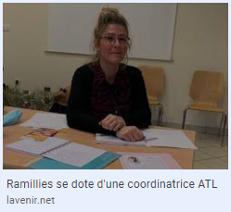
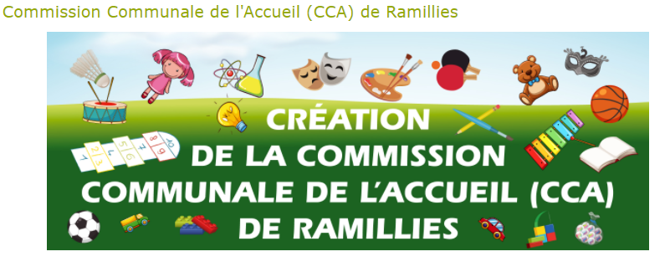

Contexte

La page ATL de Ramillies est blanche. C’est une chance et un défi de taille à la fois. Afin que ce travail de cartographie, d’analyse et de proposition d’objectifs soit lisible pour tous les citoyens, il est proposé ci-après un lexique du secteur ATL.
La compréhension, le partage, la reconnaissance par les citoyens des actions communales validées en Commission Communale de l’Accueil (CCA) est l’objectif général de ce travail rédactionnel appelé aussi « programme CLE » pour agir ensemble et viser la qualité !

Terminologie

Plusieurs terminologies sont employées pour désigner des groupes de personnes, des lieux de travail, des objectifs, … Ci-après, vous trouverez une définition de ces différents termes propres au Décret Accueil Temps Libre :
- ATL ou Accueil Temps Libre concerne les enfants de 2.5 à 12 ans. Il regroupe toutes les activités organisées avant et après l’école, le mercredi après-midi, les week-ends et pendant les congés scolaires.

- Décret ATL est relatif à la coordination de l’accueil des enfants durant leur temps libre et au soutien de l’accueil extrascolaire. Il a été voté le 1er juillet 2003 et promulgué par le Gouvernement de la Communauté française le 3 juillet 2003. L’Arrêté d’application a été approuvé par le Gouvernement le 17 décembre 2003. Le Décret initial a été modifié par un Décret du 26 mars 2009.

Le Décret ATL vise à intégrer les structures d'accueil d'une manière coordonnée, à développer les structures d'accueil et à favoriser la création de synergies, au bénéfice des parents et des enfants. Il confie au niveau de pouvoir le plus en prise avec la réalité de terrain, à savoir la commune, la mission de coordonner l'offre d'accueil sur son territoire. Les communes constituent le pivot du dispositif.

La commune qui adhère au Décret ATL s'engage à jouer un rôle de coordination, à réunir une commission communale de l’accueil (CCA), à en assurer la présidence, à réaliser un état des lieux et à établir un ou des programmes de coordination locale pour l’enfance (CLE).

- Convention One – Commune fixe les droits et obligations de la commune et de l’ONE sur la mise en œuvre de la coordination de l’accueil des enfants durant leur temps libre selon un modèle-type en annexe 2 de l’Arrêté du 14 mai 2009.

- Coordinateur ATL est la personne engagée par la commune pour la mise en œuvre du programme CLE et à la dynamisation de la coordination ATL sur le territoire. Il prépare, facilite et évalue avec l’aide de la CCA et de l’Echevin responsable du secteur, les actions ATL pour la tranche d’âge 2.5-12 ans.

- Axes de coordination sont définis au sein de la description de fonctions du coordinateur ATL (annexe 3 de l’Arrêté) et au sein du modèle-type du plan d’action / rapport d’activités. Ils sont au nombre de trois : - mise en œuvre de la coordination ; - développement du secteur de l’accueil des enfants ; - accompagnement du développement de la qualité.

- CCA ou Commission Communale de l’Accueil désigne un lieu de rencontre, de concertation, d’échange et de coordination. Il est compétent pour analyser tous les problèmes qui relèvent de l’accueil des enfants durant leur temps libre.

- CLE ou programme CLE ou Coordination Locale pour l’Enfance consiste en un ensemble d’actions existantes et/ou de la création de nouvelles initiatives qu’on se propose d’accomplir dans le but de répondre aux besoins révélés par l’état des lieux. Elles sont coordonnées et concertées entre les parties concernées et appliquées sur un territoire communal.

- EdL ou Etat des lieux est une photographie des opérateurs d’accueil identifiés sur un territoire en vue d’élaborer un programme CLE.

- Opérateurs d’accueil sont les pouvoirs organisateurs des lieux dans lesquels sont accueillis les enfants. Ils ont l’obligation de se déclarer à l’One et de respecter le code de qualité de l’accueil.

- Code de qualité constitue une base de réflexion commune à tous les professionnels de l’enfance afin d’assurer une continuité dans les pratiques d’accueil, la visée d’objectifs communs. Il fixe un cadre pour guider l’action professionnelle de manière à assurer à tous les enfants un accueil de qualité. Il invite à une coordination locale et au développement de synergies entre milieux d’accueil. Il est obligatoire pour toute personne qui accueille des enfants de 0 à 12 ans.

- Plan d’actions est un outil de planification annuelle des actions à entreprendre par la CCA pour atteindre les objectifs fixés suite à l’élaboration de l’analyse des besoins lors de l’état des lieux. Il est un outil de gestion pour le coordinateur ATL qui définit les moyens, ressources et détails nécessaires. Concrètement en septembre / octobre, la CCA acte les objectifs opérationnels de / des CLE afin de les transmettre au plus tard en décembre à l’One.

- OEJAJ est l’Observatoire de l’Enfance, de la Jeunesse et de l’Aide à la Jeunesse.

Méthodologie

La rédaction du programme CLE est le fruit du travail de la coordination ATL communale qui ponctue les étapes intitulées « état des lieux » et « analyse des besoins ». Chaque étape nourrit la suivante et permet d’identifier à terme les objectifs qui sont proposés pour la période 2022-2027.
Les contenus de chaque étape ont été proposés, amendés par la Commission Communale de l’Accueil qui encadre le secteur ATL. Les résultats de ce travail ont été présentés au Conseil communal pour approbation avant l’envoi à l’One.
Le programme CLE définit également les opérateurs d’accueil qui de par leurs caractéristiques et fonctionnalités, permettent d’être subventionnés dans le cadre du Décret ATL. Cette analyse n’est pas incluse ci-joint et se réfère aux critères identifiés par le Décret. Un rappel des critères a été transmis en CCA afin d’informer tous les membres des raisons de subvention uniquement de deux partenaires ATL sur l’ensemble des opérateurs d’accueil.
La partie intitulée « annexe 1 » reprend toutes les descriptions utiles à la compréhension des modalités d’accueil proposées par les opérateurs d’accueil subventionnés dont notamment :
– la composition des équipes ;
- le projet d’accueil ;
- le règlement d’ordre intérieur ;
- le tableau des formations suivies.

Les contenus identifiés dans les questionnaires à l’attention des enfants, parents et professionnels sont essentiellement ceux proposés par l’OEJAJ. Ils ont néanmoins été vus préalablement par la CCA qui a choisi d’ajouter deux thématiques :
- choix de la diffusion de l’information et
- éléments facilitateur des transports doux au sein de la commune.
Concrètement, il était prévu de multiplier les moments et lieux de rencontre avec les partenaires, les familles et les enfants afin d’obtenir un panel le plus large possible.
La coordination ATL avait demandé aux directions d’école les dates de réunion de parents afin d’être présente sur site. Elle avait sollicité les comités de parents des écoles qui participent à la CCA pour se réunir et récolter leurs points de vue et diffuser les questionnaires au sein des parents.
Au vu de la crise sanitaire de la Covid-19, les rencontres physiques ont été annulées avec les parents dans le cadre de l’analyse des besoins à l’exception de la journée des familles du 25 septembre.
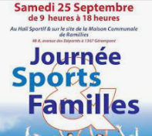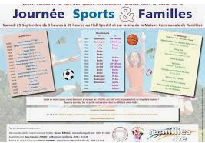

Les professionnels, quant à eux, ont pu être consultés à travers la CCA, les réunions mensuelles de l’extrascolaire et / ou lors des nombreux échanges suite à la transmission des protocoles de la Covid-19.
Tous les enfants des deux écoles (communale et libre) ont été consultés en classe.

Etat des lieux

La partie « état des lieux » de ce document concerne une photographie des données qui concernent :
- la description du territoire communal et du contexte d’intervention ;
- la manière dont s’organise l’accueil sur le territoire communal ;
- le recensement et la description des opérateurs professionnels.

Une synthèse (« en bref ») se trouve en fin de chaque développement thématique. Cet outil de lecture doit faciliter la mise en perspective des données descriptives avec celles issues de l’analyse des besoins. Il est aussi le socle sur lequel s’appuie le travail d’élaboration des objectifs du programme de Coordination Locale pour l’Enfant proposé à la suite.

Informations sur la commune

Situation géographique

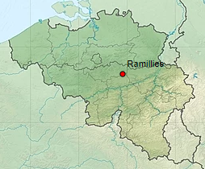
Ramillies est située à l’extrême Est du Brabant wallon. La commune a une superficie de 48,68 km et la population totale est de 6597 habitants soit une densité de 134,70 habitants/km .
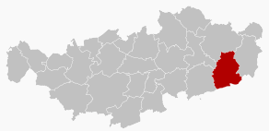

Elle se compose de plusieurs petites localités (Autre-Église, Gérompont, Bomal, Mont-Saint-André, Grand-Rosière, Huppaye et Ramillies-Offus). Les communes limitrophes sont Eghezée, Jodoigne, Incourt, Orp-Jauche, Perwez.

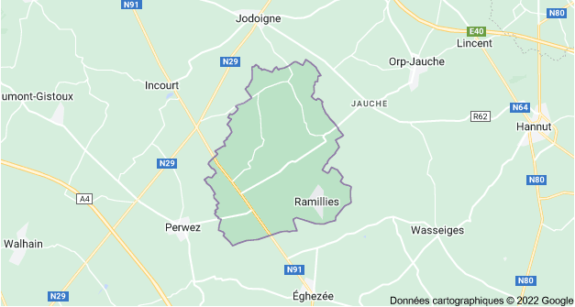

Commune au cœur des campagnes agricoles, Ramillies offre un paysage qualifié « open field ». Elle dispose d’un réseau de Ravel de 17 km reliant les villages entre eux ou reliant la commune à d’autres entités.
Ramillies est aussi localisée entre les autoroutes E40, E42 et E411 et autour de trois axes routiers (chaussée de Namur (N91), chaussée de Charleroi (N29) et chaussée de Hannut (N240)).
Le territoire se compose de plusieurs zones vertes et aires de jeux qui sont ouvertes au public :
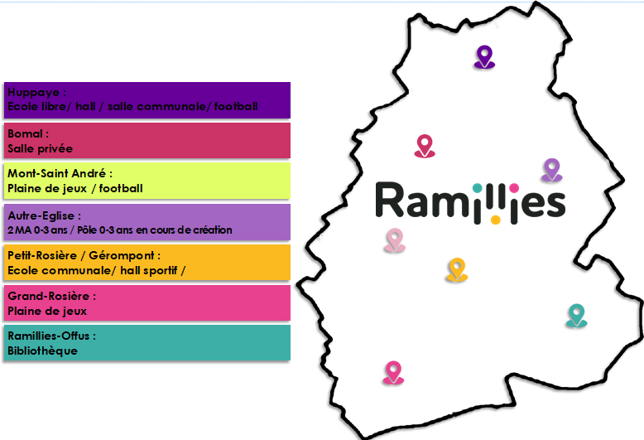

La commune possède aussi quatre salles communales mises à disposition par le biais de l’asbl communale « Association Sportive et Culturelle de la Commune de Ramillies » (ASCCR) qui organise les locations et activités présentes au sein de celles-ci :
- A Grand-Rosière
- A Huppaye
- A Ramillies-Offus, La Cure de Ramillies
- A Ramillies-Offus, aux Wayaux

Les salles, la présence d’espaces verts ou d’aires de jeux sur le territoire communal constituent une ressource pour les structures ATL, et plus largement pour la qualité du temps libre des enfants.
Force est de constater grâce au plan ci-avant que les villages restent inégalement desservis, tant pour ce qui concerne le nombre (point de vue quantitatif) que la qualité (point de vue qualitatif) des salles, zones vertes et aires de jeux.

Population
La population ramilloise se dénombre à 6597 habitants . Le nombre d’enfants âgés entre 3 – 12 ans en date du 1 janvier 2021 est de 726 enfants.
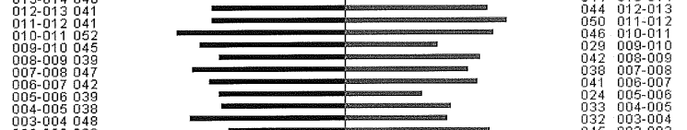

Milieux d’accueil 0-3 ans
Avec une moyenne de 76.2 naissances par an sur le territoire ramillois, l’offre d’accueil en milieux 0-3 ans est de l’ordre de 28 enfants en 2021 soit un peu plus 1/3 des naissances.
L’offre ne comble pas les demandes. Actuellement, 11 enfants attendent une place au sein des milieux d’accueil.
Les milieux d’accueil 0-3 ans qui composent l’offre concernent : une crèche communale, des accueillantes encadrées par l’ISBW, une maison d’enfants et une halte-accueil.
Milieu d’accueil conventionné -crèche communale
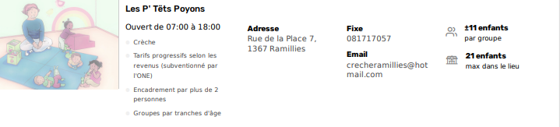
Milieux d’accueil conventionnés -accueillantes de l’ISBW
(6 accueillantes dont 2 conventionnées et 4 salariées)

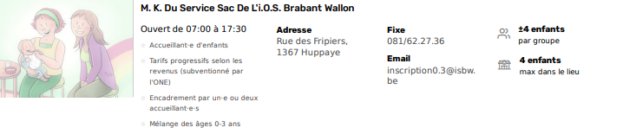
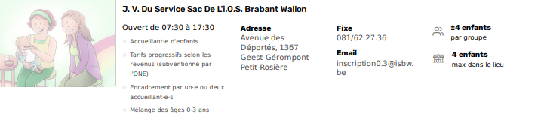
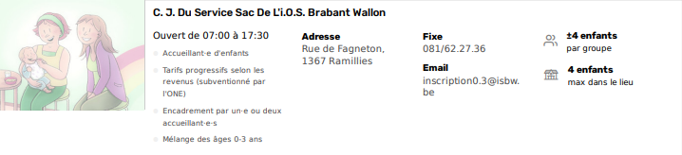
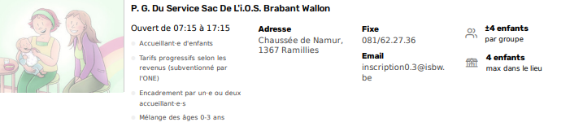
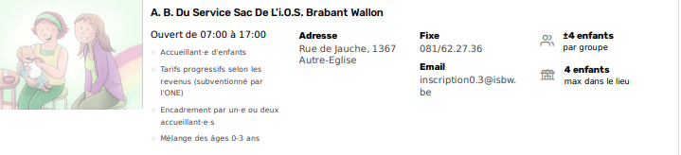
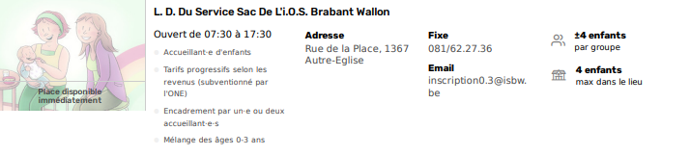
Milieu d’accueil indépendant
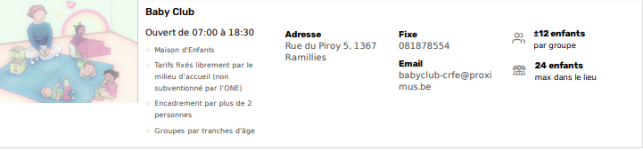
Halte-Accueil
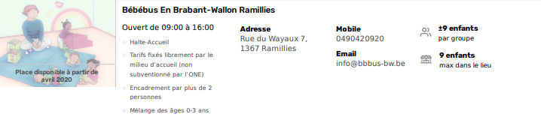
Les milieux d’accueil 0-3 ans ramillois sont répartis comme suit au sein du territoire communal :
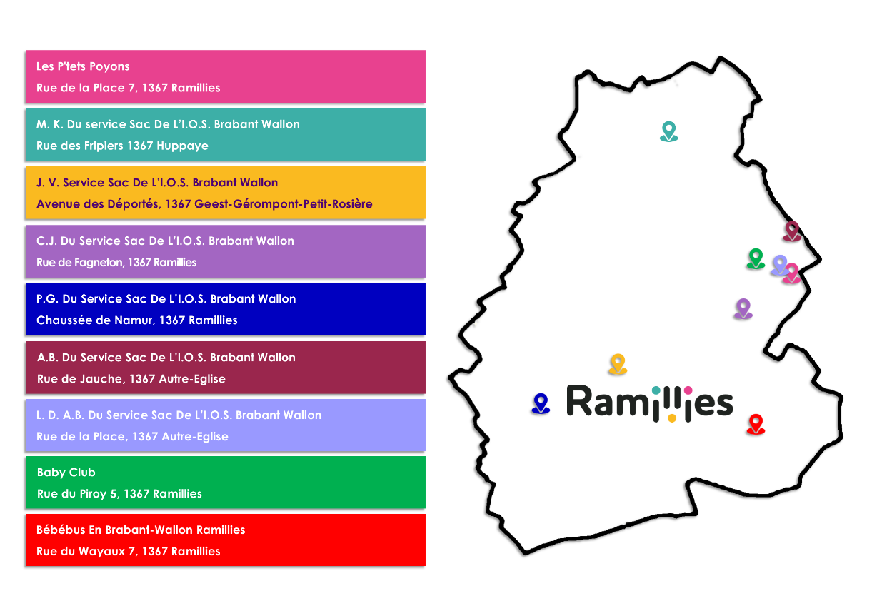
Actuellement, des projets de construction de milieux d’accueil sont en cours de réalisation ou d’élaboration :
- Pôle Petite Enfance (à côté de la crèche des « Pts P’Pets Poyons » à Autre Eglise) (en cours de construction) ;
- Crèche de 21 places (dossier rentré dans la cadre du plan Cigogne 3 à Grand-Rosière).

Politique ATL

La souscription de la commune au Décret ATL est récente. On ne peut pas encore parler de développement d’une politique de l’ATL. Il n’y a pas d’échevinat qui s’intitule « Accueil Temps Libre ». Les missions ATL sont attachées à l’échevin de la Jeunesse et du Sport.

L’organe de consultation et d’avis nommé Commission communale de l’accueil ou « CCA » s’est réuni trois fois l’année dernière. Elle se compose de trois membres dans chacune des cinq composantes. Monsieur Michaël Dombret siège comme représentant du Collège communal au sein de la composante n°1. La composante n°3 est incomplète au sein des membres effectifs (1 place) et des membres suppléants (3 places).

La CCA a été créée le 4 mars 2021. Mme Heïdi Van Deynse, coordinatrice Accueil représente l’One. Aucun représentant de la Province ne siège en CCA malgré une convention signée avec l’One.

En dehors des subsides octroyés pour la coordination de l’accueil temps libre par l’One, la commune contribue financièrement au dispositif ATL par divers biais dont notamment :

- La rémunération des accueillantes communales
- Une aide financière au réseau libre
- La mise à disposition de locaux dédiés à l’accueil des enfants en extrascolaire en centre de vacances ou stages ;
- La mise à disposition d’infrastructures sportives, culturelles (bibliothèque) et les salles communales pour les opérateurs d’accueil ;
- La mise à disposition d’un bureau partagé pour la coordination ATL ;
- L’ancienneté liée à l’expérience de la coordination ATL ;
- Les frais de fonctionnement de la coordination ATL ;
- La formation de la coordination ATL.

La coordination ATL communale réalise des partenariats avec d’autres coordinations ATL lors des réunions du secteur pour la mise en œuvre de formation ou d’échanges d’expériences. Elle coordonne la plateforme communautaire des coordinations ATL.

Centres scolaires
Le réseau scolaire est composé de deux écoles de deux réseaux : -communal et -libre pour un total d’élèves de 515 enfants. La population scolaire se répartit comme suit :
Ecoles | Nombre d’élève
De Ramillies(communal) | 335 | 515
De Huppaye (libre) Saint-Jean-Baptiste | 180

Déplacements du public cible

Ce sont les familles qui véhiculent essentiellement les enfants vers l’école ou le lieu de l’activité ATL. Ces déplacements semblent naturels et ne questionnent pas les habitants des villages qui sont conscients de ne pouvoir obtenir les services qui existent en ville.

Néanmoins, deux bus serpentent la commune pour ramasser les enfants inscrits au transport scolaire au sein des deux écoles en plus du service TEC. En effet, tous les enfants de la commune, s’ils se situent à plus d’un kilomètre de l’arrêt de bus, peuvent solliciter ce transport sur inscription.

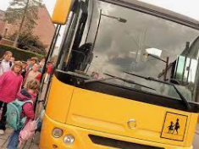

Les parents choisissent les trajets (aller-retour ou l’un des deux trajets). Tous les jours des listes sont établies avec « qui monte ou descend du bus ». Ce transport est gratuit pour les familles. Il n’existe que lors des journées scolaires et fonctionne selon l’horaire des écoles.
Une initiative est née lors des temps scolaires avec « Pro-vélo » pour enseigner aux enfants les règles sur la route en tant que cycliste. Celle-ci n’a pas encore porter ces fruits lors des trajets école ou activités ATL. Néanmoins, trois circuits vont être aménagés pour faciliter les déplacements au sein de la commune avec l’installation d’un abri, de fixation, de recharge électrique et d’un passage sécurisé.
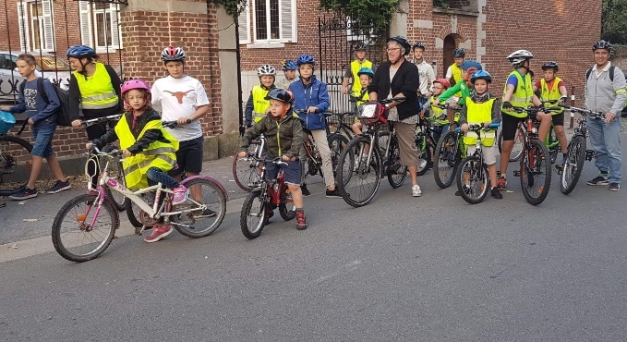

Pour rejoindre les lieux ou les activités ATL, ce sont les parents qui prennent le relai. Les activités récréatives, culturelles ou sportives se répartissent essentiellement autour de plusieurs pôles au cœur des villages :

Opérateurs d’accueil identifiés (liste alphabétique)

L’Accueil Temps Libre ramillois concerne 40 opérateurs d’accueil différents qui peuvent proposer plusieurs services sur des temps d’accueil divergents.
Trois temps d’accueil cohabitent au sein du Décret ATL :
- Avant et/ou juste après l’école jusque minimum 17h30 appelé « l’extrascolaire » ou « école des devoirs » s’il poursuit un ensemble d’objectifs détaillés dans le Décret EDD ;
- Après l’école, le mercredi après-midi ou le week-end nommé « les activités ATL » ;
- Lors des congés scolaires, stages appelés aussi « centre de vacances ».
Seuls, les temps de « l’extrascolaire » sont subventionnés dans le cadre du Décret ATL qui concerne la rédaction du présent programme CLE. Néanmoins, tous forment ensemble l’offre proposée aux enfants afin qu’ils puissent s’épanouir et répondre à la demande des familles de conciliation entre vie professionnelle et familiale.
En effet, une récente étude démontre qu’un enfant de dix ans passe 25 pourcents de son temps en Accueil Temps Libre.
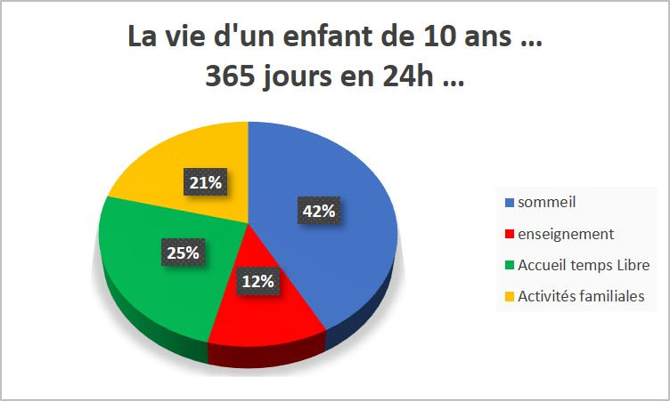
Les activités extrascolaires ou les stages sont proposés par les opérateurs d’accueil de manière :
- Permanente lors de tous les temps (annuelle) ou
- Récurrente avec des dates souvent identiques (régulière) ou
- Ponctuelle ou
- A la demande ou en fonction de projet en cours.

Classés par ordre alphabétique , vous trouverez ci-joint les missions des opérateurs d’accueil qui proposent des services aux enfants et/ou à leur famille :

Noms | Services
Accueil extrascolaire communal | Activités diversifiées avant et après l'école
Accueil extrascolaire libre | Activités diversifiées avant et après l'école
A.S.C.C.R. | Activités diverses culturelles et sportives
Aïkido | Aïkido
Alliance Huppaytoise | Football
AMO BW Est | Activités diverses pour jeunes de 0 - 22 ans
Animagique | Plaines de vacances sur Ramillies
Association sportive Mont-Saint-André | Football
Besace Brabant Est | Accueil extrascolaire, stages à Huppaye
Bibliothèque | Ateliers autour du livre
Osez'art | Centre d’expression & de créativité Activités culturelles
Solenscène | Activités musicales
Créatisport | Stages de vacances à Huppaye
Diving club | Plongée
Ecurie Bucéphale | Equitation
Ecurie de Ramillies | Equitation
Feuille d'Argile | Poterie
Happy Dance | Danse
Hockey Jaguar | Hockey
Il était une fois chez Tacha | Stages nature & conte enfants 3 à 9 ans
Inline roller hockey | Hockey sur roulettes
ISBW - Plaine | Plaines de vacances sur Ramillies
Je cours pour ma forme Ramillies | Course
Ju-Jutsu | Ju-Jutsu
Kin-ball Club | Kin-ball
L'Arbre cheval | Hippothérapie, activités nature
Mini-foot | Mini-foot
Objectif photo loisir | Photographie
Pencak Silat | Arts martiaux
Phénoména | Zumba
Pilate | Gymnastique
Planning familial de Perwez | Service aux familles
Po-Eun | Taekwondo
Punch, stages et sports | Stages de vacances à Ramillies
Ramillies Basket Club | Basket
Récré Axtion Camp | Stages de vacances à Huppaye
Self-défense | Self-défense
Scouts de Bomal | Scoutisme
Vollant Ramillois | Badminton
Yoga fun | Yoga

En bref, on constate la présence de
40 opérateurs proposant des activités ATL dont
- Ceux qui ouvrent toute l’année scolaire :
- 2 accueils extrascolaires (AES) ;

- Ceux qui ouvrent lors des congés scolaires :
- 8 opérateurs ouvrent lors des congés scolaires dont 2 subventionnés (ISBW et Animagique asbl) ;

- Ceux qui ouvrent régulièrement :
- 21 clubs sportifs ;
- 5 opérateurs culturels ;
- 1 mouvement de jeunesse (CdV) ;
- 1 opérateur linguistique ;

- Ceux qui ouvrent ponctuellement :
- 2 services aux familles (prise en charge globale de l’enfant).

Extrascolaire

Au sein des deux écoles de Ramillies, travaillent des accueillant-es extrascolaires nommées actuellement « surveillantes » ou « dames de la garderie ».
Pour la plupart, elles sont formées initialement et ont suivi une formation continue de trois jours avec l’organisme de formation Coala asbl les 21 janvier, 11 et 21 février 2022 afin d’intégrer dans des conditions optimales, le Décret ATL.
Ces formations ont été entièrement couvertes financièrement par la commune de Ramillies (frais d’inscription, catering et repas de midi). Elles se sont déroulées au sein d’un accueil extrascolaire de la commune de 8h30 à 15h avec le remplacement des accueillant-es par le personnel enseignant dans l’école libre et par une partie du personnel enseignant dans l’école communale accompagnée d’échevins, conseillers communaux et du directeur général. L’importance de la formation est donnée !
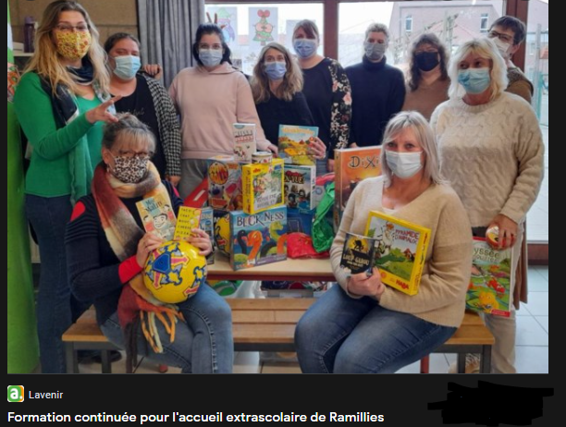
Dans l’objectif de créer des collaborations futures et d’apprendre à se connaître, la coordination ATL s’est jointe aux accueillantes lors des formations. Ensemble, et pas à pas, les équipes se dirigent vers deux services au sein desquels, LA QUALITE de l’accueil sera au centre des préoccupations des professionnels.
Les deux pouvoirs organisateurs des écoles offrent des services « extrascolaires » c’est-à-dire ouvrent juste avant et après les temps scolaires et ce, jusqu’à minimum 17h30.
Concrètement, les accueils extrascolaires se déroulent actuellement comme suit :
- L’accueil extrascolaire libre nommé la « gare-de-rires »

Situation
Sur le site de l’école, au rez-de-chaussée, au sein de la salle polyvalente et des deux cours de récréation, du jardin et du bac à sable, se déroule tous les jours de la semaine un accueil extrascolaire mené par plusieurs accueillant-es avec des horaires dégressifs en fonction du nombre d’enfants.
Horaires
Les horaires sont le matin (7h30 – 8h15 ) les lundis, mardis, mercredi, jeudis et vendredis et le soir (15h30 – 18h30) les lundis, mardis, jeudis et vendredis. Le mercredi, l’accueil est ouvert de 12h15 – 13h30.
Au-delà de cette tranche horaire le mercredi après-midi, c’est l’asbl Besace Brabant Est qui prend le relai avec des activités sportives, culturelles et récréatives jusqu’à 16h30.

Organisation
L’accueil s’organise autour d’accueillantes qui se concertent lors d’une rencontre mensuelle de deux heures intitulée « matinée pédagogique ». Pour davantage de cohésion, une charte de vie de la « gare-de rires » a été créée avec les enfants. Celle-ci est relue plusieurs fois sur l’année afin de garder une continuité dans les valeurs à vivre.
L’accueil extrascolaire représente un temps libre au sein duquel
- jouer, s’amuser et la prise d’initiative prime sur toute activité dirigée.
- les relations sont plus importantes que le « produit ».

L’accueil extrascolaire accorde de l’importance à une bonne relation avec la famille et avec l’école et s’applique à un véritable partenariat entre les personnes (accueillant-es et enseignant-es).
Chacun-es des accueillant-es est responsable de la surveillance et de l’animation des enfants ainsi que de l’espace qu’elle occupe.
Après l’étude (vers 16h20), les accueillant-es s’occupent du goûter composé de tartines et de fruits. Les tâches sont distribuées entre les enfants qui s’inscrivent sur une feuille de petits services.
Ensuite, les locaux et espaces sont partagés entre lieu calme, lieu de bricolage, coins jeux et jeux d’extérieur.
Découpages | Horaires | Contenus
Temps 1 | 15h20 -15h30 | Sortie des classes gérée par l’école
Temps 2 | 15h30 -16h30 | Etude organisée par l’école (lundi, mardi, jeudi)  Jeux en extérieur et gestion des départs en bus
Temps 3 | 16h30– 17h00 | Goûter collectif (tartines et fruits)
Temps 4 | 17h00– 18h30 | Temps libre pour tous les enfants :  Temps calme / bricolage / jeux int.& extérieurs

Les ateliers proposés sont les suivants : activités éducatives, jeux, bricolage, coloriage, histoires, comptines, chansons ... Il se structurent comme suit :
- Atelier construction : blocs
- Atelier arts plastique : dessins collectifs
- Atelier dessin : dessins à thème selon l’agenda (St Nicolas, Noël, Carnaval)
- Atelier jeux de rôle : bac déguisement
- Atelier manipulation : jeux de table, modelage, ciseaux
- Atelier lecture : livres de la bibliothèque
- Atelier motricité : jeux de coopération, musique avec instruments tout le monde ensemble, spectacle collectif
- Jeux libres intérieurs ou extérieurs : petit vélo, draisienne, corde à sauter, basket, foot, potager, bac à sable.

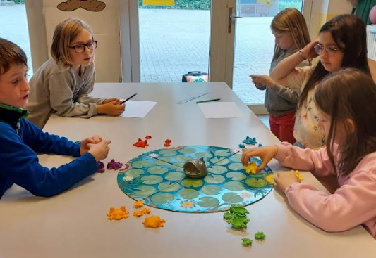 | 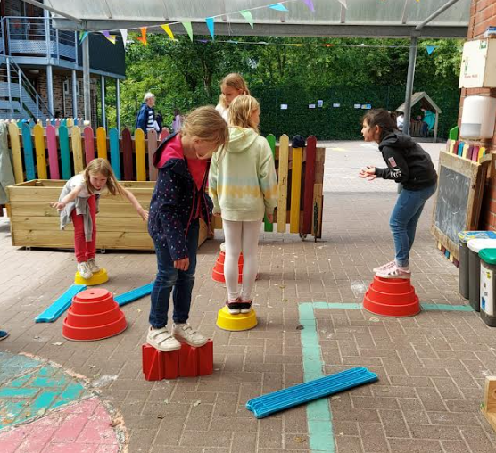 | 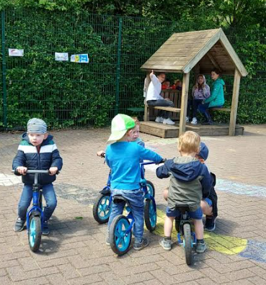
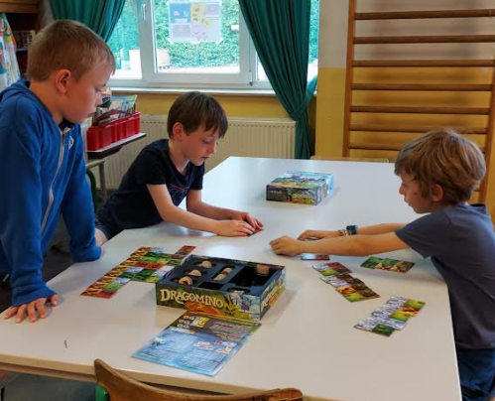 | 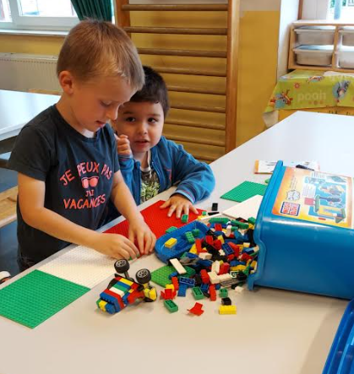 | 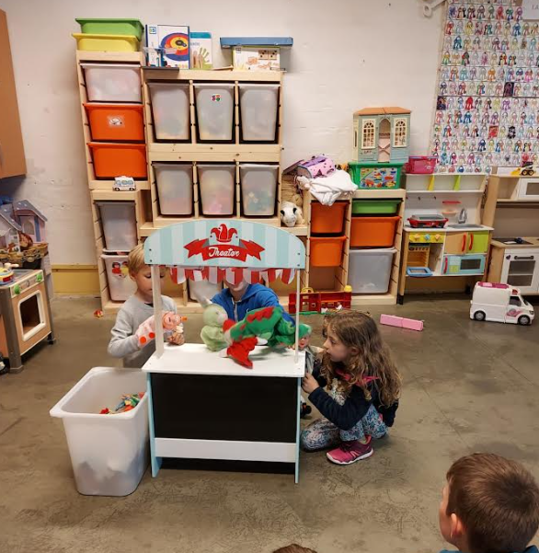

Encadrement
Les accueillant-es sont au nombre de trois : Mmes Sylvie, Katty et Françoise.
Le nombre d’enfants est en moyenne de :
MATERNELLE & PRIMAIRE
- Le matin : 190
- Le soir : 110
- Le mercredi après-midi jusqu’à 13h30 : 30
- Le mercredi après-midi après 13h30 : 20

- L’accueil extrascolaire communal


Situation
Sur le site de l’école, au rez-de-chaussée, au sein de deux locaux distincts partageant la même cour de récréation lors des temps extrascolaires, coexistent deux accueils :
- Le premier accueille les enfants scolarisés en maternelle,
- Le second accueille les enfants scolarisés en primaire.
Ensemble, ils partagent la cour n°2 (sur le plan ci-joint) mais aussi un espace vert, des bacs de jardinage et ponctuellement un verger à l’arrière des préfabriqués et le long du Ravel 147.
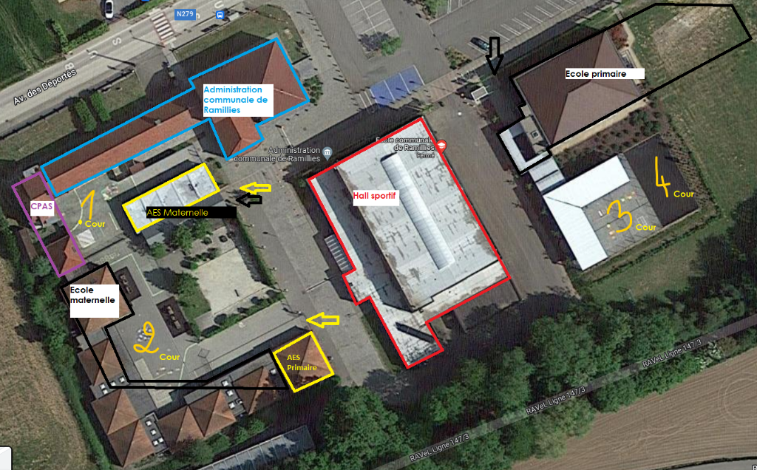

Horaires
Les horaires du matin sont de 6h30 – 8h20 les lundis, mardis, mercredi, jeudis et vendredis. Les horaires du soir sont de 15h30 – 18h00 les lundis, mardis, jeudis et vendredis. Le mercredi, l’accueil est ouvert de 12h25 – 18h.

Organisation
L’accueil s’organise autour d’accueillant.es en fonction de l’âge des enfants (maternelle / primaire).
Les règles de vie sont calquées sur celles établies il y a deux ans lors de l’arrivée de la nouvelle direction d’école. Elles sont actuellement en évaluation par les enfants et les professeurs / accueillants. Une nouvelle version est prévue pour le premier trimestre scolaire 2022-2023.
Actuellement, les deux documents suivants coexistent :
-12 règles de vie sur le site de l’école ;
- Gradation des punitions.
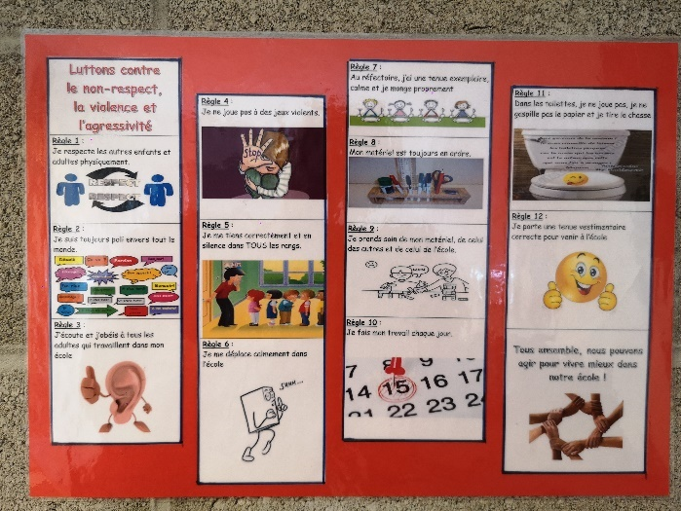

Aucune concertation entre professionnel-les n’est mise en place mais l’accueil s’organise autour du choix de l’enfant à participer à l’une ou l’autre proposition.

En primaire, l’accueil s’organise entre les ateliers suivants :
- Jeux libres extérieurs
(-ballons, -échasses, -quilles, -cordes à sauter, -cerceaux, -trottinettes, -craies, danse en musique).

- Jeux libres intérieurs (coins fixes qui proposent) : -déguisement, -dessin /coloriage, -jeux de société, -jeux collectif (tableau), - Playmobil, -lecture, -poupée barbies, - animaux/ferme/tracteur, - Lego.

- Activités artistiques structurées, bricolage en fonction des thèmes de l’année.

En maternelle, l’accueil s’organise entre les ateliers suivants :
- Jeux libres extérieurs
(-accès à la cour de récréation et aux -modules extérieurs).
- Jeux libres intérieurs (coins fixes qui proposent) : -poupées barbies, - tricycle/voiture, doux/lecture/coussin, -manipulation, -puzzle -dessin /coloriage, - animaux/ferme/tracteur, -cubes.
- Activités artistiques structurées, bricolage en fonction des thèmes de l’année.

Après l’école, l’accueil s’organise comme suit :
Découpages | Horaires | Contenus
Temps 1 | 15h20 -15h30 | Sortie des classes gérée par l’école
Temps 2 | 15h30 -15h35 | Répartition des enfants selon l’inscription des parents aux activités proposées par l’école
Temps 3A | 15h35 – 16h | Atelier lecture pour les 1^{ères} et 2ème primaire en français ou néerlandais
Temps 3B | 15h35 -16h30 | Atelier devoirs pour les 3,4,5,6 ème primaire en français ou néerlandais
Temps 3C | 15h35 -18h00 | Accueil extrascolaire pour tous les enfants de maternelle et ceux NON inscrits à un atelier de l’école en primaire  Temps calme / bricolage / jeux int. & extérieurs

Encadrement
Les accueillant-es sont au nombre de quatre en maternelle : Mmes Anne, Corinne, Déborah et Vivianne.
Les accueillant-es sont au nombre de trois en primaire : Mmes Amandine, Claudine et Edith.
Les horaires des accueillant-es sont dégressifs en fonction de la présence des enfants.
Toutes les accueillantes extrascolaires communales disposent d’un contrat à durée indéterminée depuis le 1er septembre 2021 avec une organisation sous forme d’horaires variables avec des temps prestés plus importants sur les périodes scolaires et des temps de récupération sur les congés scolaires.
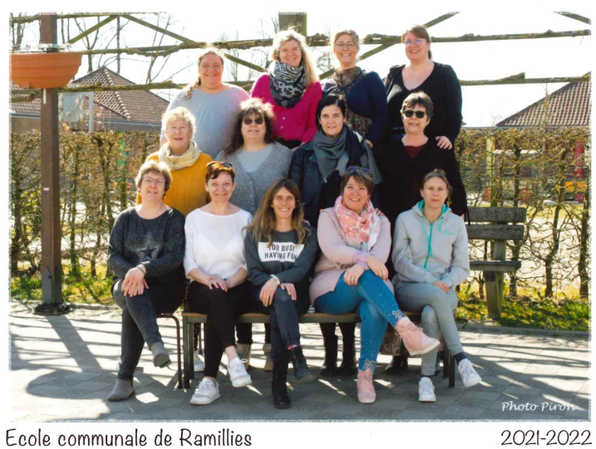

Le nombre d’enfant est en moyenne de :
PRIMAIRE COMMUNAL  - Le matin : 38  - Le soir : 75  - Le mercredi après-midi : 25 | MATERNELLE COMMUNAL  - Le matin : 33  - Le soir : 55  - Le mercredi après-midi : 15

En bref, 2 accueils extrascolaires avec des horaires d’ouverture complémentaires :
- L’un ouvre tôt le matin, 6h30 ;
- L’autre ferme tard le soir, 18h30.
Le choix de l’enfant parmi un panel d’ateliers ou coins d’activités est présent dans chaque lieu d’accueil.

Activités ATL

Les activités Accueil Temps Libre se composent de toutes les activités proposées aux enfants en dehors du temps scolaire et du temps familial. Certaines d’entre elles peuvent être déclarées, reconnues, agréées et subventionnées. Il s’agit de :
- Centre de vacances résidentiel (camp) et non résidentiel (plaine),
- Ecole des devoirs ,
- Extrascolaire .
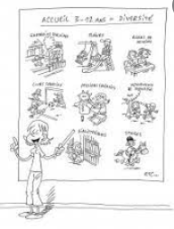
D’autres sont juste déclarées comme :
- Stages sportifs, culturels, linguistiques, créatifs, …
- Activités hebdomadaires des mouvements de jeunesse
- Activités hebdomadaires sportives, culturelles, …
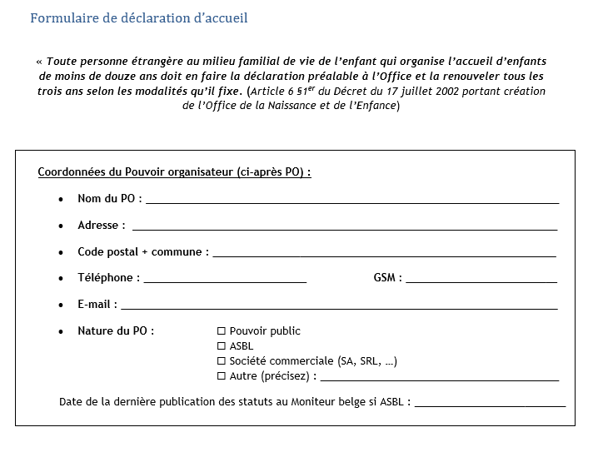
Par ordre d’importance, on retrouve sur la commune de Ramillies les activités sportives qui sont prédominantes, suivies des activités lors des congés scolaires, puis des activités du mouvement de jeunesse et ensuite des activités culturelles et linguistiques.

- Activités sportives
Les activités sportives sont au nombre de 21 opérateurs sportifs dont 11 accueillent ou ouvrent leur porte aux enfants à l’heure actuelle. Statistiquement, ils touchent 73.2 % d’entre eux.
Celles-ci ont lieu au sein du hall sportif communal, au sein du hall sportif de l’école libre, au sein des clubs de football de Huppaye ou Mont-Saint-André ou encore au sein de 3 infrastructures privées (équitation, aïkido, taekwondo).

- Activités lors des congés scolaires / stages lors des vacances
Actuellement, il existe huit sources d’activités lors des vacances scolaires.

Deux opérateurs d’accueil se distribuent les locaux au sein de l’école Saint Jean-Baptiste : -Créatisport asbl et -RécréAXtion asbl.

Trois opérateurs d’accueil se développent sur l’école communale : -Animagique asbl, -ISBW et -Punch asbl.

Les cinq opérateurs logés au sein des écoles offrent des thématiques variées, récréatives, sportives, culturelles et nature.

Trois autres opérateurs accueillent au sein de leur infrastructure : - Alliance huppaytoise, - Arbre Cheval, - Il était une fois chez Tacha. Ils proposent respectivement du football et des activités centrées sur la « nature » et l’« interaction avec les animaux ».

Ensemble, ils forment une offre continue sur les vacances scolaires malheureusement insuffisante en nombre de places mais variée du point de vue prix (de 35€ à 150 € / semaine).

Cette offre est complétée par les clubs sportifs qui proposent des stages d’initiation à tous les enfants ou de perfectionnement à leurs membres (exemple : basket, football, hockey, …). Le point faible de cette offre est l’accessibilité de l’information auprès des familles puisque celle-ci est diffusée sur les sites de chaque club et/ou sur le lieu de l’activité.

En bref, toutes les vacances scolaires sont couvertes à ce jour par l’organisation de stages au sein des deux implantations scolaires mais aussi ponctuellement au sein des diverses infrastructures sportives ou privées.

- Mouvement de jeunesse

Les Scouts de Bomal proposent des activités à des jeunes âgés entre 5 et 18 ans toutes les semaines le samedi avec des horaires variés en fonction des sections d’âges à Gérompont.

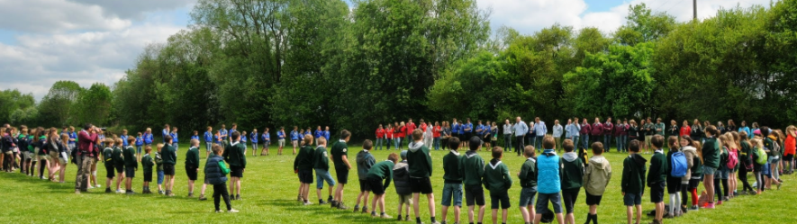

- Activité culturelle
Un opérateur d’accueil présente des services d’accès à la culture pour les enfants. Il s’agit de la Bibliothèque communale.
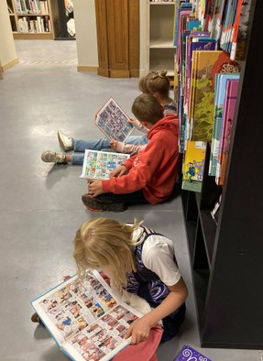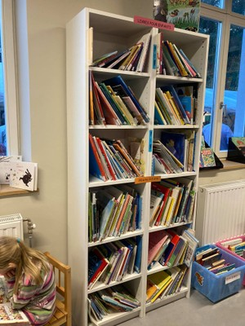
Le mercredi après-midi de 16h00 à 18h00, des ateliers « d’éveil à la lecture » sont organisés afin de renforcer leur curiosité à découvrir des livres.

- Activité linguistique
Une offre d’activités linguistiques accompagnée d’activités manuelles est proposée par l’opérateur « Feuille d’argile » ponctuellement lors des congés scolaires avec une collaboration entre opérateurs d’accueil ramillois.

Visuel des activités ATL

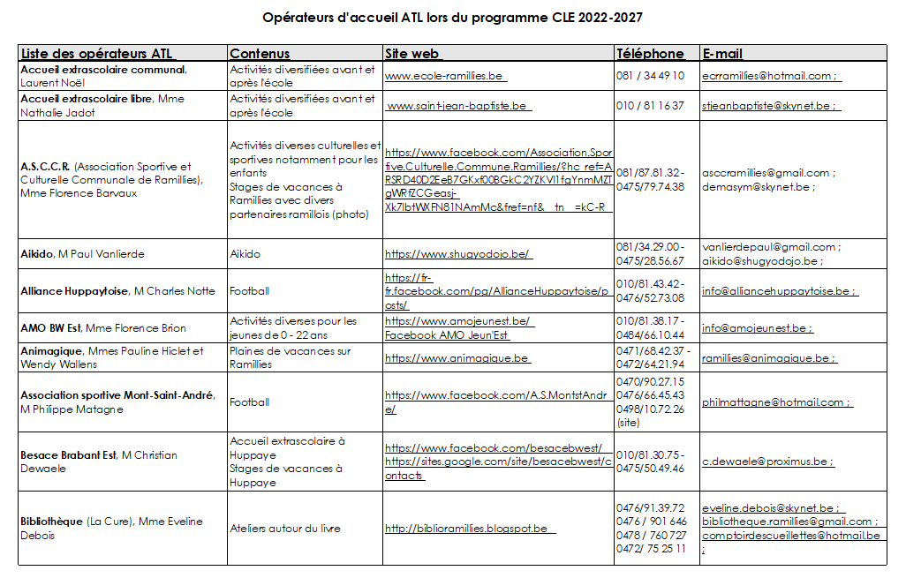
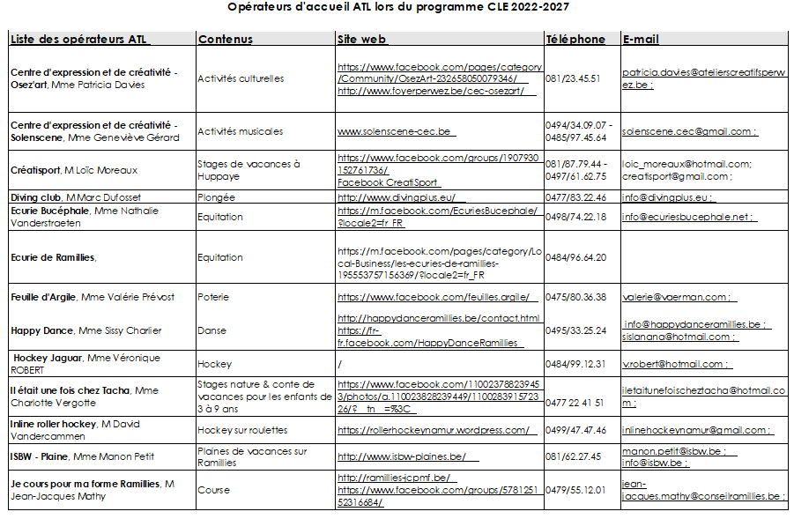
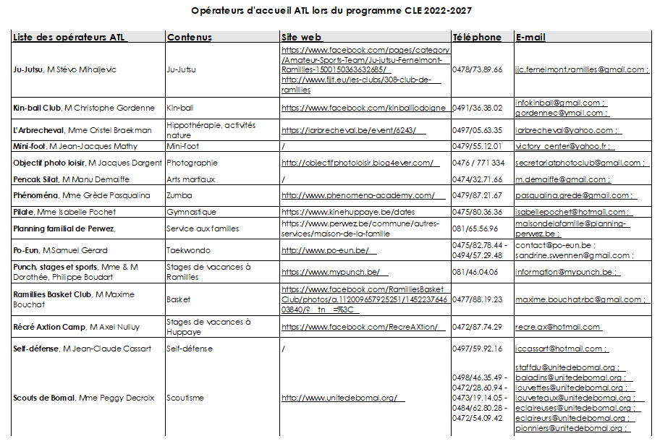
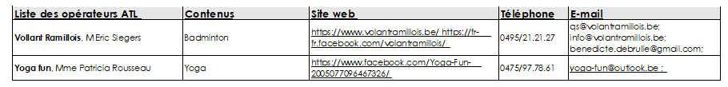
En bref, les activités ATL consistent en :
- Une offre durant toute l’année scolaire proposée par :
- Accueil extrascolaire communal à Ramillies ;
- Accueil extrascolaire libre à Huppaye ;
- Scout de Bomal ;
- Pas d’accueil extrascolaire de type 2 (AES2) ;
- Pas d’école des devoirs (EDD).
- Une offre lors des congés scolaires proposée par … en partenariat (ou non)
avec l’enseignement :
- Alliance huppaytoise asbl (stages d’initiation ou perfectionnement au football) au sein de leur installation à Huppaye ;
- Animagique asbl (plaine de vacances reconnue, agréée et subventionnée)
au sein des locaux scolaires communaux de Ramillies ;
- Créatisport asbl (stages de vacances) au sein des locaux scolaires libres de Huppaye ;
- Il était une fois chez Tacha (stages de vacances) au sein de leur installation à Ramillies ;
- ISBW (plaine de vacances reconnue, agréée et subventionnée) au sein des locaux scolaires communaux de Ramillies ;
- L’arbre Cheval (stages de vacances) au sein de leur installation à Ramillies ;
- Punch asbl ((stages de vacances déclarés) au sein des locaux scolaires communaux de Ramillies ;
- Récré Axtion asbl (stages de vacances déclarés) au sein des locaux scolaires libres de Huppaye ;
- Camp des Scouts de Bomal (camp de vacances reconnu, agréé et subventionné) ;
- Une offre régulière durant l’année scolaire proposée par :
- Tous les autres opérateurs ;
- Une offre ponctuelle proposée par :
- ASCCR asbl ou en association avec ASCCR asbl.

Que manque -t-il par rapport à d’autres communes ?

Il n’y a aucune présentation centralisée de l’offre d’accueil, pas de publication annuelle ou encore lors des congés scolaires sur flyer, affiche, site ou par mail.
Après l’école, l’extrascolaire fonctionne au sein de chaque implantation avec un horaire varié mais ne fait pas l’objet de diversification des activités proposées aux enfants. A l’exception du partenariat entre l’extrascolaire libre et la Besace asbl le mercredi après-midi, aucun partenariat n’est effectif pour diversifier les activités proposées aux enfants.
Une poignée d’opérateurs ouvrent leur porte ponctuellement et essentiellement le mercredi après-midi ou le samedi dont l’opérateur Scouts de Bomal est le plus important.
Aucune offre n’existe pour les activités culturelles telles que la peinture, la poterie, l’art du cirque, … ou encore des activités liées à la nature telles que la vannerie, l’art floral, le tressage de l’osier, …
Il n’y a pas de collaboration entre l’ATL et la bibliothèque communale mais des rencontres ont eu lieu pour multiplier et dynamiser le plaisir de lire.
Au vu des chiffres et des services proposés, l’offre d’accueil est mieux fournie dans le domaine sportif. De plus, ceux qui manquent sont présents dans des communes limitrophes comme par exemples l’escalade à Jauche, l’athlétisme à Hannut ou encore l’escrime à Gembloux, …
Il n’existe pas d’Académie des arts ou d’association proposant des initiations à l’Art (peinture, sculpture), à la manipulation de la terre (poterie) ou encore des textiles (couture) ou encore de matières naturelles (vannerie ou tressage vivant) qui développe des activités toute l’année civile (après l’école, les mercredis et week-end ou lors des congés scolaires). L’Académie de Jodoigne procure des initiations et des perfectionnements en musique, art de la parole, théâtre et danse tous les jours de la semaine du lundi au samedi.
Il n’y a pas d’association qui propose l’art du cirque. Pour pratiquer celui-ci, il faut se rendre à Jodoigne.
Dans tous les cas, une grande difficulté sont les déplacements des enfants vers les opérateurs après l’école, le mercredi, les week-ends ou encore lors des stages ou plaines de vacances.

En bref, de nombreuses initiatives existent mais s’exercent sans tenir compte des autres opérateurs d’accueil et se déforcent au lieu de collaborer, mutualiser les agendas, contenus, … Le champ des possibles est immense et touche les secteurs de la communication, de la formation, de la qualité et de la diversification d’accueil au sein de l’extrascolaire et des stages /centres de vacances.

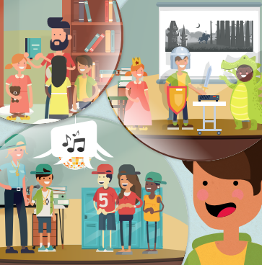

Modalités de collaboration

Le secteur ATL ramillois se structure autour des notions et lignes directrices du Décret ATL. Celles-ci sont orchestrées au niveau communal par l’échevin en charge de l’ATL et la coordination ATL. Avec la CCA, ils définissent ensemble les pourtours des besoins à investiguer à travers des questionnaires, consultations qui composent la partie « état des lieux et analyse des besoins » du programme CLE.

A Ramillies, l’intérêt pour le secteur ATL est né avec la nouvelle majorité politique . L’échevin en charge de l’ATL a la volonté d’être pro-actif et d’inclure tous les interlocuteurs du secteur sans restriction.

Chaque opérateur d’accueil et chaque parent peuvent prendre contact avec la coordination ATL et transmettre ses idées, ses besoins lors des rencontres formelles ou informelles ou encore par téléphone ou par mail.

Une reconnaissance de la coordination ATL est propice aux échanges et à la récolte des points de vue sans prendre parti pour une solution ou l’autre. Un ensemble de démarche ont été réalisées dans ce sens auprès des opérateurs et du public cible.

Les procès-verbaux de la Commission Communale de l’Accueil et leurs annexes sont transmis à tous les opérateurs d’accueil qui existent, représentés ou non au sein de celle-ci.

Afin de rester dans cette logique de partage et de l’information, de nombreux interlocuteurs ramillois sont invités à participer aux CCA ou à formuler leurs avis sur les actions à réaliser (= programme CLE). L’objectif est de communiquer sur ce qui est mis en place sans restriction : « dire ce que l’on fait et faire ce que l’on dit », inviter des personnes-ressources ou mettre en évidence des initiatives locales, …
La coordination ATL multiplie les occasions pour rencontrer les parents et partager sur les besoins des familles. Elle participe notamment de manière structurelle au conseil de participation de l’école communale et aux réunions de l’APER lorsqu’elle est invitée.

Pour mettre en évidence les associations culturelles, sportives ou encore récréatives non valorisées au sein du Décret ATL, l’extrascolaire libre et communal se diversifieront tous les jours de la semaine dès le quatrième trimestre 2022, en initiant à des activités des opérateurs d’accueil locaux (et/ou en fonction des demandes).
La coordination ATL (CATL) collabore aussi pour créer du lien avec la tranche d’âge 12 - 18 ans avec l’assistante sociale du plan de cohésion sociale et au projet « été solidaire » de la Région wallonne. Elle mène des projets avec le CPAS et l’AMO « BW Est » et un opérateur de vacances pour entendre les besoins des jeunes ramillois de plus de 12 ans et créer des espaces propres aux jeunes en partenariat.
Avant  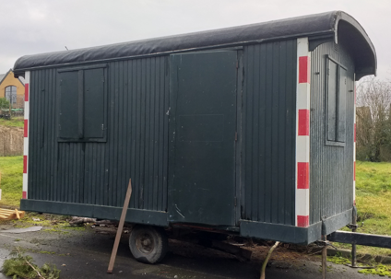 | Après la collaboration ATL-Jeunesse  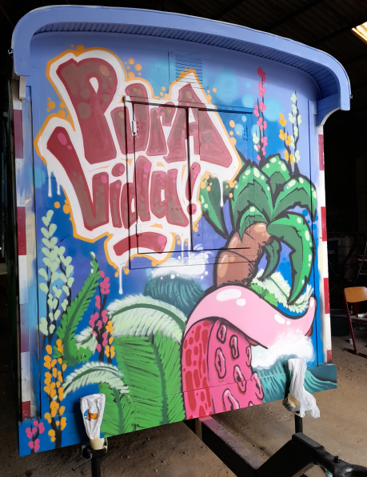  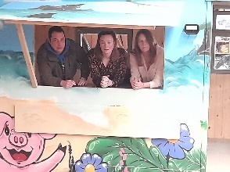

L’articulation « enseignement-ATL » est scellée par le biais de divers moyens :
- mutualisation des locaux scolaires aux opérateurs d’accueil lors des vacances et établissement de charte d’utilisation, état des lieux des bâtiments et du matériel ;
- mutualisation du matériel de psychomotricité et de manipulation fine, jeux de faire-semblant, … ;
- engagement de personnel identique en extrascolaire et sur les temps de midi ;
- écriture des règles de vie au sein de l’école et au sein de l’extrascolaire avec une cohérence pédagogique ;
- désignation de la CATL comme membre de la commune au sein du conseil de participation de l’enseignement avec l’inscription d’un point actualisation des projets ATL à chaque réunion ;
- participation des accueillant-es extrascolaires aux activités extérieures de l’école (excursion, accompagnement des cours de natation) ;
- coopération au sein des actions de recyclage / déchets du temps de midi et proposition de collation saine

En bref, la coordination ATL et la CCA se veulent des lieux où l’ouverture et l’accessibilité primaire et secondaire sont réfléchis vis-à-vis des parents et des professionnels de l’enfance.
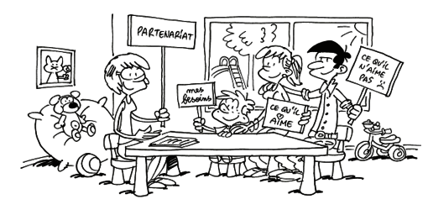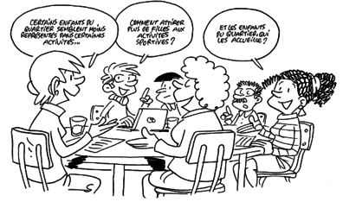

Modalités d’information

Le concept ATL était encore inconnu pour les ramillois jusqu’en 2020. La plupart des opérateurs d’accueil et/ou écoles disposaient d’un site ou d’une page au sein des réseaux sociaux propres à leur structure.
Aucune centralisation de l’information n’existait au niveau communal ou par le biais d’une initiative locale . Chaque famille réalisait des démarches pour s’informer en fonction de ses besoins auprès des opérateurs d’accueil, des écoles et/ou par le « bouche à oreilles ».
Dès janvier 2021, une affiche explicative du concept ATL accompagnée d’une invitation à siéger à la CCA, a été distribuée dans les commerces, sur les lieux de passage communaux et à toutes les familles au sein des deux écoles.
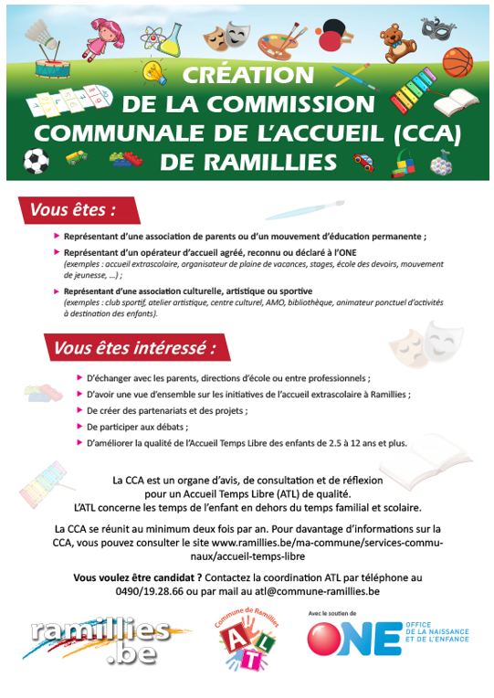
Le service ATL a édité un triptyque explicatif des domaines concernés par l’ATL et distribué en toutes-boîtes. Il a également été présenté dans la revue locale éditée par l’Administration et nommée « Focus ». Trimestriellement, celui-ci informe les citoyens des projets ATL en cours et propose des moments de rencontre .
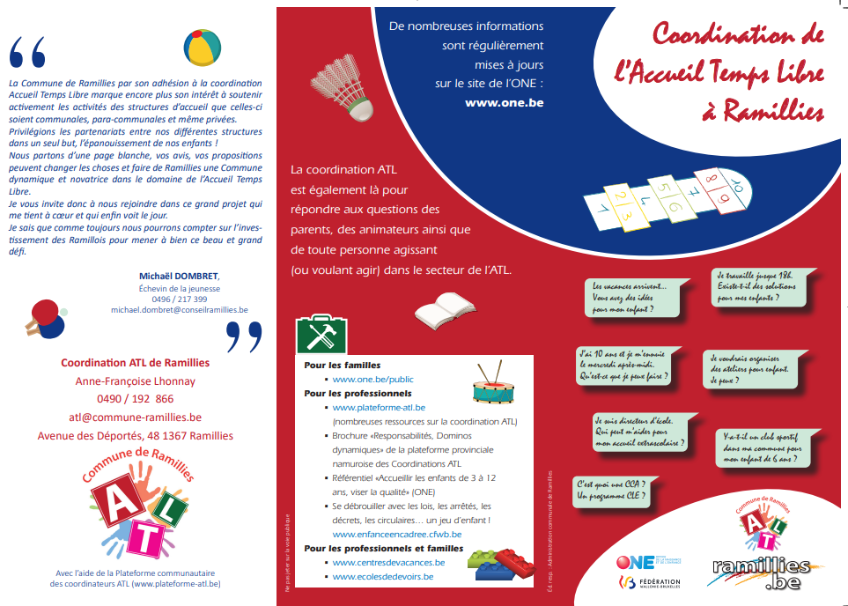 | 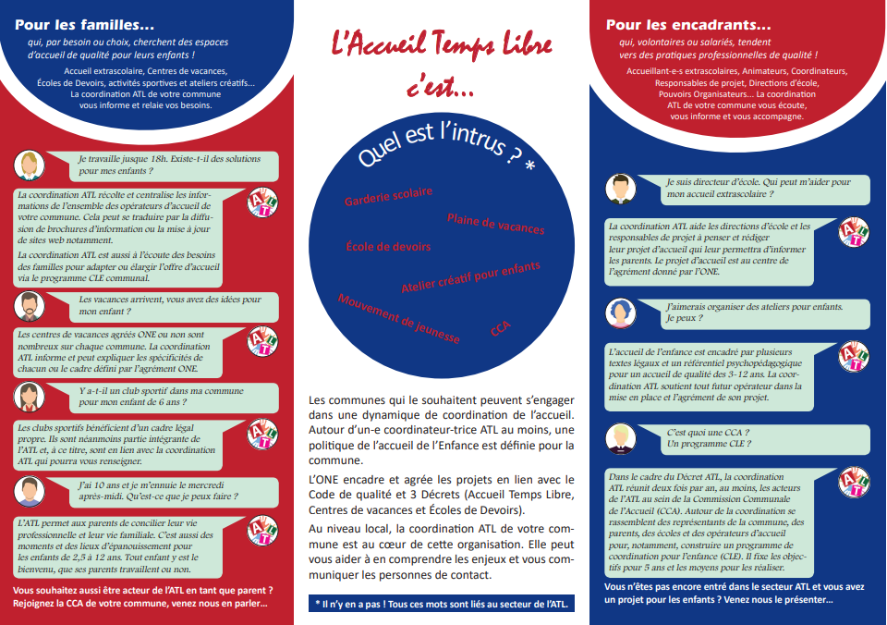
Le contenu de pages ATL a été écrit et soumis à l’approbation communale en vue de compléter le site communal existant et/ou en vue de la migration vers la nouvelle version du site prévue prochainement.
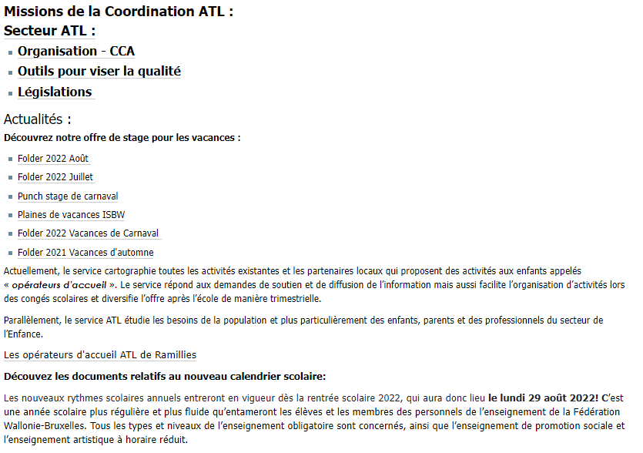

La « communication sous toutes ses formes » est l’objectif prioritaire des membres de la CCA pour les cinq prochaines années. Obtenir une vision d’ensemble de l’offre et des collaborations possibles semble primordial pour tous les interlocuteurs.
Concrètement, il est prévu de réaliser :
- Des publications centralisées pour illustrer l’offre de chaque vacances scolaires ;
- Des publications sur la diversification proposée trimestriellement en extrascolaire et la mise en évidence de partenaires locaux ;
- Une actualisation du site communal avec les
  - Les contenus des procès-verbaux de la CCA ;
  - Les règles de vie, règlement d’ordre intérieur et projet pédagogique de l’extrascolaire.
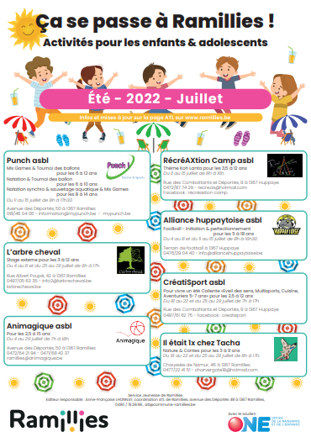 | 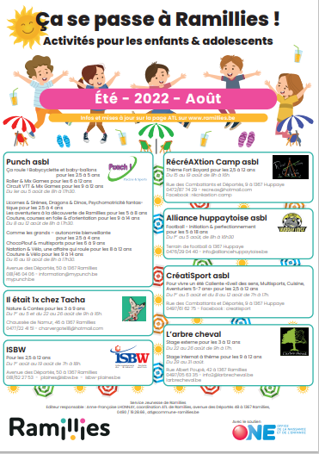

Les publications sont distribuées sous divers formats :
- Folder distribué par le biais des cartables à chaque famille des deux écoles ;
- Affiche disposée sur les portes d’accès des écoles, extrascolaires et commerces locaux ;
- Mail adressé aux parents par le biais des écoles ;
- Réseaux sociaux (page communale Facebook) ;
- Site.



Modalités de répartition des moyens communaux

Les chiffres consacrés au secteur Accueil Temps Libre concernent des dépenses récurrentes, prévisibles (les salaires du personnel encadrant, les subsides aux associations sportives, le matériel ATL, avantages sociaux, …), des postes extraordinaires (l’aménagement des lieux d’accueil) qui se déroulent ponctuellement mais aussi la gestion des situations imprévisibles (remplacement du personnel, accident, …).

Ce sont donc le Conseil et le Collège communaux qui identifient la répartition des aides pour le secteur ATL pour les subsides directs et indirects. En effet, de nombreuses conventions de mise à disposition des bâtiments communaux facilitent indirectement la tenue d’organisation ATL sur le territoire communal pour « un franc symbolique » ou gratuitement. A Ramillies, l’école communale est mutualisée entre quatre opérateurs d’accueil : ISBW (AES2), Animagique asbl (centre de vacances), Punch asbl et les Scouts de Bomal.

La commune investit également dans des infrastructures sportives comme le hall des sports, infrastructures sportives de Huppaye, hall de Huppaye, … qui sont gérées par l’asbl ASCCR.

Seules, les subventions trimestrielles ONE octroyées en fonction des présences des enfants aux opérateurs d’accueil extrascolaire dépendent de chaque pouvoir organisateur. L’extrascolaire communal et libre ont décidé d’entériner les modalités financières suivantes :

Chaque pouvoir organisateur (accueil extrascolaire libre et communal) réceptionne les subventions trimestrielles (0.20 € par jour et par enfant présent à « Heure fin des cours + 10 minutes) avec un trimestre de retard par rapport à l’envoi des chiffres à l’ONE.
Exemple : l’accueil extrascolaire de 2022T4 (octobre à décembre) est envoyé à l’ONE au plus tard le 2023T1 (soit le 31 mars) et est perçu vers le 2023T2 (soit vers le 30 juin).

Le coefficient multiplicateur (actuellement de +/- 0.50 € par jour et par enfant présent) perçu annuellement avec un an et demi de retard à partir d’une enveloppe fermée de la Fédération Wallonie-Bruxelles, suite à la clôture de l’année budgétaire ONE (du 1er octobre au 30 septembre) est réceptionné par la commune.
Exemple : l’accueil 2019 et 2020 : 3, 2021 : 3.82.

Le budget provenant du coefficient multiplicateur est inscrit au sein d’un article budgétaire ATL qui sera géré par la CCA et distribué comme suit :

  - Achat / projet commun aux deux accueils extrascolaires (exemples : achat de matériel, formation des accueillant-es, spectacle ou ateliers divers en extrascolaire) ;

  - Répartition financière en fonction du nombre d’enfants inscrits à l’école et à l’extrascolaire (moyenne entre les 2 chiffres).

En cas de non-respect des modalités de subventionnement, le pouvoir organisateur concerné perd les subventions trimestrielles et celles liées au coefficient multiplicateur distribuées a postériori.

Les pouvoirs organisateurs ont reçu le lien vers le site de l’ONE qui explique toutes les modalités pratiques pour les subventions aux opérateurs d’accueil extrascolaire :https://www.one.be/professionnel/accueil-temps-libre/accueil-extrascolaire/subventionnement-des-operateurs/

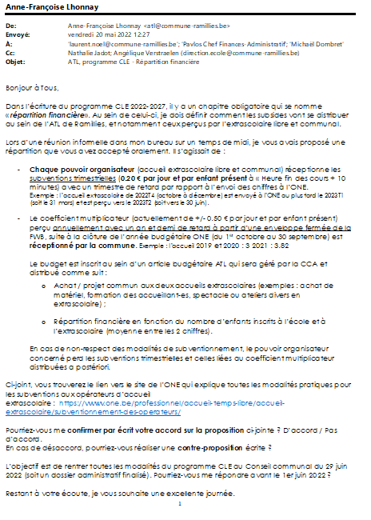

Une communication annuelle est prévue en CCA sur les subventions perçues et sur la distribution des subsides trimestriels.

Vous trouverez ci-joint une estimation des coûts liés au subventionnement communal du secteur ATL ramillois :

- Salaires de la coordination ATL (bruts) | 24.545 €
- Frais de fonctionnement de la coordination ATL  (eau-mazout-électricité-téléphone-formation) | 2.260 €
- Salaires des accueillant.es extrascolaires communal.es (bruts) avec des points APE en l’occurrence de : | 144.000 € 25.000 €
- Matériels de l’extrascolaire, plaines et stages de vacances | 3.000 €
- Aménagement des lieux de vie extrascolaire, stages de vacances et temps de midi (travaux, peinture, meubles) | 7.612 €
- Subside octroyé aux opérateurs d’accueil reconnus, agréés et subventionnés lors des vacances scolaires[1] (ISBW & Animagique) | 8.097 €
- Avantages sociaux (à l’école libre St Jean Baptiste) | 3.000 €
- Subside[2] aux associations sportives | 3.000 €
- Organisation d’une journée Sport & familles (ATL) | 2.800 €
- Intervention communale dans la construction  d’infrastructures accessibles à l’ATL :  - Halte-accueil Bébébus  - Hall des sports (rénovation – fin en 2021)  - Football de Huppaye (rénovation – fin en 2022) | 5.000 €  1.902.493€  1.792.372€

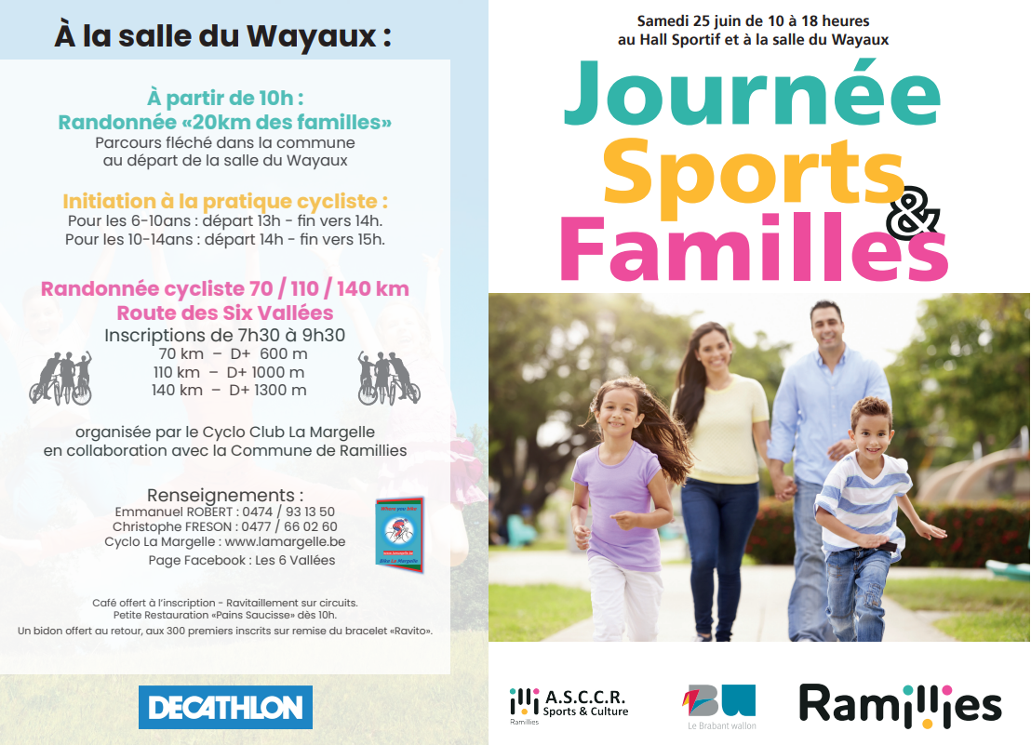
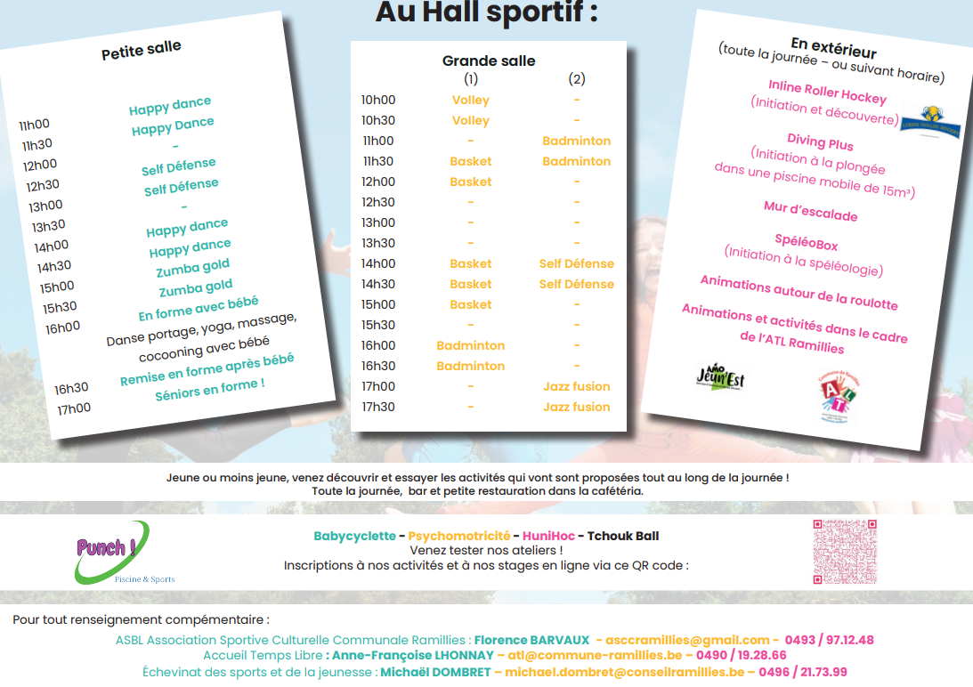

Effets positifs sur l’évolution du secteur ATL

Parallèlement à la subvention du Décret ATL, il a été maintenu à ce jour des aides à l’emploi (APE) par la Région wallonne par le biais d’obtention de points APE pour l’extrascolaire.
L’ensemble de ces aides facilitent l’engagement de personnel d’accueil extrascolaire. Les accueillantes ont été engagées à durée indéterminée à partir de septembre 2021. Elles sont toutes « APE ». L’objectif est de tendre vers les normes One d’encadrement.

D’autres effets influencent positivement le secteur ATL ramillois :

- Une collaboration importante entre l’école et l’ATL
Tous les bâtiments scolaires sont mutualisés entre l’enseignement et l’ATL. Cette aide permet le développement important d’une politique d’accueil lors des temps ATL. Pour se faire, il a été défini trois points :
- Un calendrier des occupations de l’école / agenda et récurrence des nettoyages ;
- Une définition des locaux occupés à tel moment ;
- Une mutualisation du matériel de psychomotricité et des jeux de faire-semblant entre l’extrascolaire et les plaines de vacances / stages. Celle-ci est possible grâce à la réalisation d’un état des lieux avant / après.

- Un engagement transversal ATL / Enseignement pour les temps de midi
Les contrats de travail des accueillant.es extrascolaires intègrent les prestations des temps de midi à charge de l’enseignement. Cette mutualisation des temps de travail a permis l’octroi de contrat à durée indéterminée variable sur l’année civile.

- Un engagement transversal ATL / Opérateurs d’accueil lors des vacances scolaires
Qui mieux que les accueillant.es formé.es qui sont connues des enfants lors de l’année scolaire peuvent accompagnées les opérateurs d’accueil lors des activités de vacances ? Les étudiants engagés les années antérieures sont progressivement remplacés par les accueillant.es, professionnel.les de l’enfance.

- Une inclusion du personnel ATL au sein de l’équipe pédagogique
Lors des sorties scolaires, fancy-fair, les enseignant.es et accueillant.es encadrent les enfants sans distinction. L’extrascolaire est considéré comme le troisième lieu éducatif.
Cette inclusion est établie également par l’insertion de la coordination ATL au sein des réunions du « conseil de concertation » en tant que représentant de l’administration communale.

- Une compréhension et une expérience des missions globales de la fonction de coordination ATL
Engagée aux prémices du Décret ATL et ayant participé à toutes les modifications du Décret et/ou de ses Arrêtés, la coordination ATL dispose d’une vision du secteur et des avancées nécessaires pour viser la qualité des services en collaboration avec les partenaires ATL. De plus, une participation active au sein des plateformes provinciales et communautaires ATL facilite une actualisation continue des connaissances propres à l’ATL.

- Une confiance et des rôles définis et respectés
Toutes les étapes de consultation des publics cibles sont respectées sans interférence politique. Chacun connaît son rôle et facilite celui de l’autre.

- Un échevinat unique
L’accès aux informations « 0 – 18 ans » et aux structures sportives a été facilité grâce aux champs des compétences centralisés sur un seul échevinat : « jeunesse ».
L’information aux familles pourra dès lors être centralisée prochainement de l’accompagnement des parents dès la maternité de la mère jusqu’à l’indépendance du jeune avec une mise en évidence des milieux d’accueil 0-3 ans puis suivi d’une présentation des lieux d’accueil des enfants pour conclure sur une présentation des partenaires « jeunesse ».

En bref, les effets positifs sur le secteur ATL sont les - points APE « extrascolaire », -décloisonnement ATL - Enseignement, - engagements transversaux ATL -Enseignement - Centre de vacances ; - faire partie d’une équipe pédagogique, - compréhension des missions et rôles du CATL ; - un échevinat unique.

Analyse des besoins

6.1 Partenaires consultés et méthodologies associées

Trois partenaires du secteur ATL sont interrogés de manière systématique tous les cinq ans. Il s’agit des enfants, des parents et des professionnels appelés aussi opérateurs d’accueil.
Plusieurs difficultés sont apparues successivement lors du processus de réalisation du programme CLE : premièrement, l’encodage de l’état des lieux via le portail Wallonie-Bruxelles (Etnic) a été chaotique en raison de la jeunesse de ce processus et des adaptations encore nécessaires à la prise en compte de l’ensemble des réalités communales et du mauvais réseau internet communal.
Deuxièmement, le mail-type envoyé à tous les opérateurs d’accueil pour l’obtention de données a rencontré peu de réponses et ce, malgré un rappel avec une date limite. Or, l’objectif du processus ATL est d’inclure tous les acteurs afin d’obtenir une photographie de l’offre d’accueil la plus réaliste possible au niveau communal. Des démarches individuelles et spécifiques ont dû être entamées.
En raison de la crise sanitaire de la Covid-19, les outils d’analyse des besoins ont dû être revus. L’analyse des besoins 2021 s’est déroulée essentiellement sous forme de questionnaires en ligne pour les professionnels et les parents . Les questions qui composent ceux-là étaient formulées dans l’objectif d’obtenir les réponses à toutes les thématiques identifiées par l’One et OEJAJ.
Afin d’informer sur cette méthodologie de récolte des avis, il y a eu cinq démarches :
- Une publication au sein du journal communal « Focus » sous l’en-tête « questionnaire à destination de … sur l’Accueil Temps Libre de vos enfants » avec le lien vers les questionnaires ou le renvoi vers le téléphone de la coordination ATL ;
- Deux mails avec les liens vers les questionnaires ;
- Une sensibilisation lors de la journée des familles avec l’impression de QR Code pour permettre à tous de se connecter aux questionnaires ;
- Une sensibilisation des représentants présents lors des CCA ;
- Des animations au sein des classes maternelle et primaire.
Les questionnaires à destination des enfants ont été publiés via les moyens de communication suivants :
- Intégrés à une animation de la classe / de groupe :
- Les enfants de la 2ème maternelle à la 2ème primaire ont réalisé un dessin ;
- Les enfants de la 2ème primaire à la 6ème primaire ont répondu au questionnaire ;
- Proposés à la journée des familles avec des tablettes mises à disposition par le CPAS et facilités par le scan de QR Code pour accéder aux questionnaires.

Les questionnaires à destination des parents ont été édités par le biais de :
- Envoi ciblé avec la collaboration des secrétariats et des directions d’école
- Publication sur le site des écoles et
- Site communal.
Les questionnaires à destination des professionnels ont été diffusés par :
- La coordination ATL par l’envoi d’un mail-type et d’un rappel à tous les opérateurs d’accueil et
- Site communal.

La publication des questionnaires a débuté fin septembre 2021 et s’est clôturé début décembre 2021.

Concrètement, le service ATL a récolté 335 questionnaires « enfants », 32 questionnaires « parents », 3 questionnaires « professionnels ». Ces résultats sont à la fois exceptionnels et pauvres !

Exception faite d’une classe par école, tous les enfants ont été consultés de 3 à 12 ans. Le contenu du questionnaire adressé aux enfants était centré sur la situation en extrascolaire .
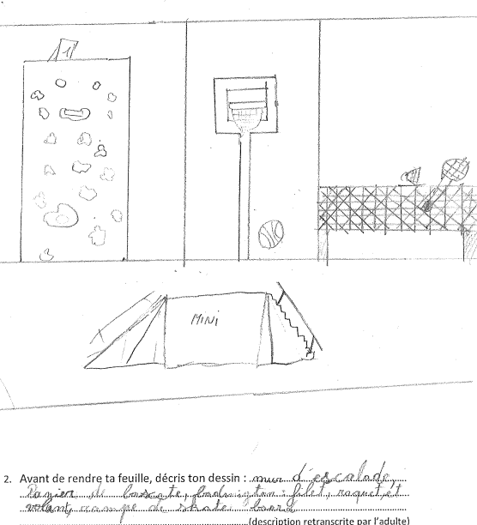 | 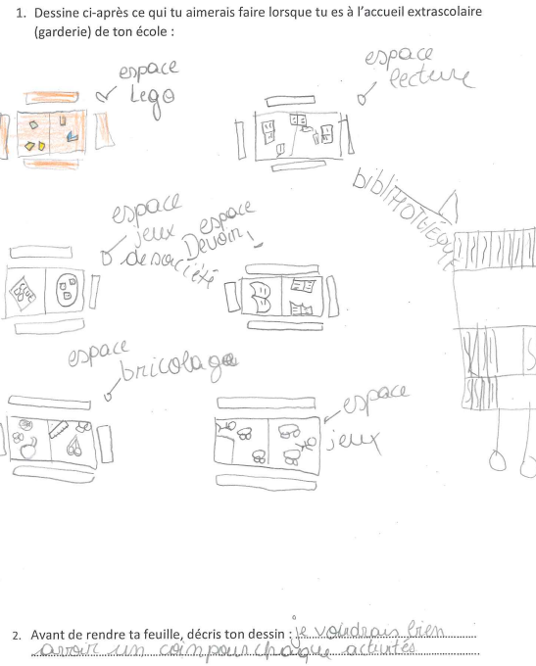

Pour les enfants scolarisés en maternelle et au sein du cycle 5-8 ans, il s’agissait de réaliser un dessin avec la consigne suivante lue à haute voix « Dessine ci-après ce que tu aimerais faire lorsque tu es à l’accueil extrascolaire (garderie) de ton école ».
Ci-joint, vous trouverez plusieurs visuels des réponses des enfants.
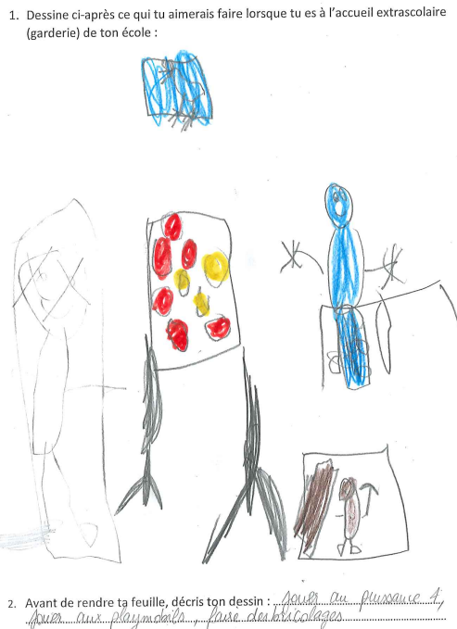 | 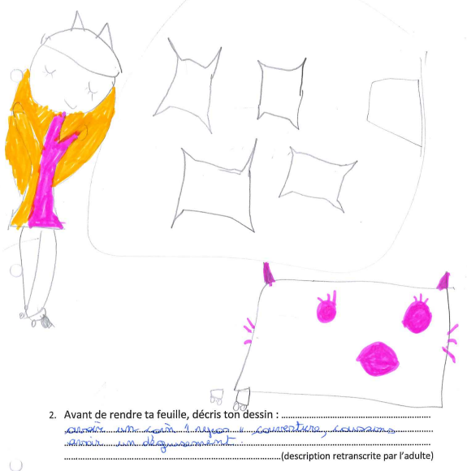
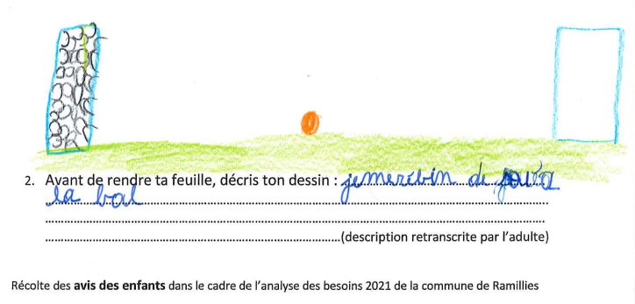 | 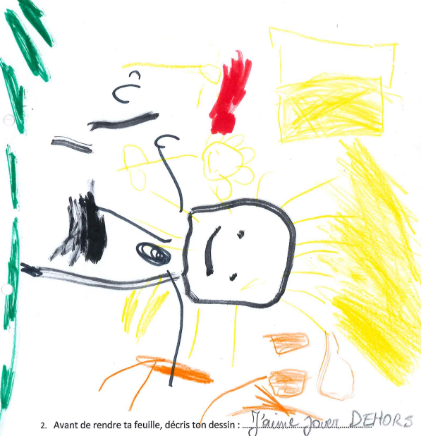

A partir de la troisième primaire, les enfants ont été interrogés par le biais d’un questionnaire-papier dépouillé par la coordination ATL sur les thématiques de -l’accueil extrascolaire, - des opérateurs d’accueil fréquentés après l’école, les week-ends et lors des vacances scolaires ainsi que - des manquements dont voici un exemple :
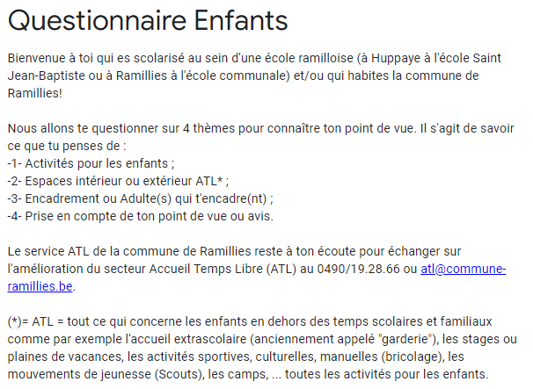 | 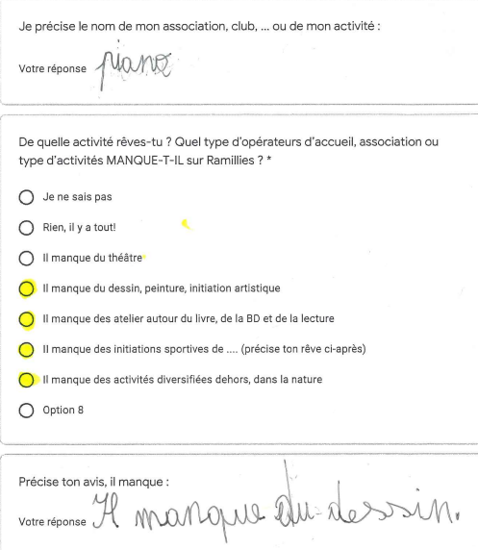

Les réponses des familles ont été récoltées par le biais des questionnaires, lors de la journée des familles, lors des réunions de concertation de l’enseignement mais aussi lors de l’invitation de l’APER de l’enseignement communal.

Seuls, 3 professionnels ont transmis leur avis par le biais d’un questionnaire. C’est peu ! Mais à ce chiffre, il faut ajouter tous les accueillant.es extrascolaires qui ont été consulté.es en direct lors des réunions mensuelles et des temps de formation, et les membres effectifs et suppléants de la CCA des composantes n°4 et n°5 qui participent à tout le processus.

Les thématiques suivantes ont été abordées à travers les trois questionnaires construits à l’attention des enfants, des parents et des professionnels du secteur :
- Infrastructures intérieures et extérieures mises à la disposition des enfants ;
- Matériel acquis pour l’animation ;
- Formation du personnel ;
- Encadrement effectif des enfants (nombre de professionnel et niveau de formation) ;
- Gestion des ressources humaines, administratives ;
- Promotion des activités et le besoin de coordination ;
- Partenariat mais aussi des accessibilités financières, géographiques et accessibilités pour les enfants à besoins spécifiques.
Vous trouverez une copie des questionnaires en annexe partie 2.

Questionnaire « Enfant »

Le questionnaire est composé de :
- 2 questions générales qui permettent de situer l’enfant au sein de son école et de sa fratrie puis
- 6 questions sur l’extrascolaire de son école sur les thèmes du : - matériel, -espace intérieur / extérieur, - encadrement (personnel), des activités proposées ou de l’accès à des temps de repos, de la prise en compte de ses choix
- 1 question sur les opérateurs d’accueil, associations, clubs fréquentés
- 1 question sur les souhaits, manquements.

Questionnaire « Parent »

Les thématiques interrogées concernent les principales difficultés ou manques rencontrés en tant que parent en matière d’accueil des enfants durant le temps libre :
- Qualité de l’information ;
- Horaires de l’ATL ;
- Infrastructures d’accueil, locaux intérieurs ;
- Infrastructures d’accueil, locaux extérieurs ;
- Offre d’activités ;
- Offre par tranche d’âge ;
- Accessibilité – coût ;
- Accessibilité géographique ;
- Accessibilité des enfants à besoins spécifiques ;
- Autres difficultés.

Questionnaire « Professionnel »

Le questionnaire se termine par 6 questions qui situent les opérateurs d’accueil et permettent d’identifier de quelle catégorie ils émanent.
Les thématiques interrogées concernent les principales difficultés ou manques rencontrés en tant que professionnel ou opérateur d’accueil d’enfants durant le temps libre sur l’entité ramilloise :
- Infrastructures d’accueil, locaux intérieurs ;
- Infrastructures d’accueil, locaux extérieurs ;
- Matériel d’animation ;
- Formation continue ;
- Encadrement ;
- Gestion administrative / ressources humaines / promotion ;
- Coordination et partenariats ;
- Rencontre des objectifs du Code de qualité en matière d’accessibilité – coût ;
- Rencontre des objectifs du Code de qualité en matière d’accessibilité géographique ;
- Rencontre des objectifs du Code de qualité en matière d’accessibilité pour les enfants à besoins spécifiques ;
- Autres difficultés.

6.2. Synthèse des besoins relevés en fonction des partenaires

Dans les paragraphes suivants, le lecteur trouvera les grandes lignes qui se dégagent de l’analyse des besoins de tous les partenaires.

Besoins identifiés par les enfants

  - Acheter du matériel, des jeux (34%) en extrascolaire
  - Recevoir du choix dans les activités proposées en extrascolaire (39%)
  - Aménager les locaux intérieurs de l’extrascolaire

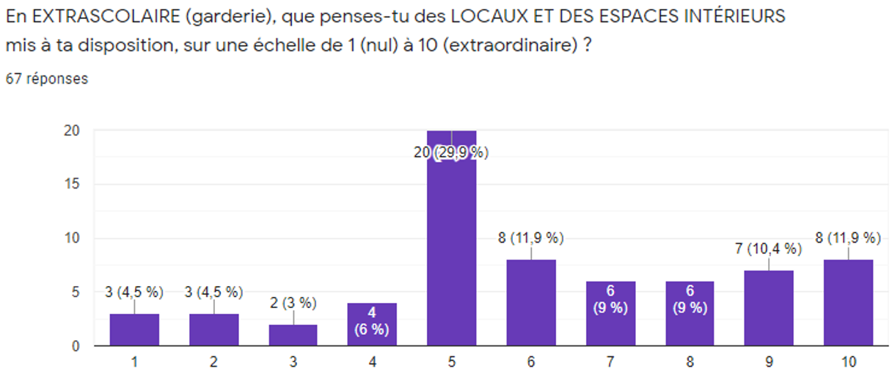 | 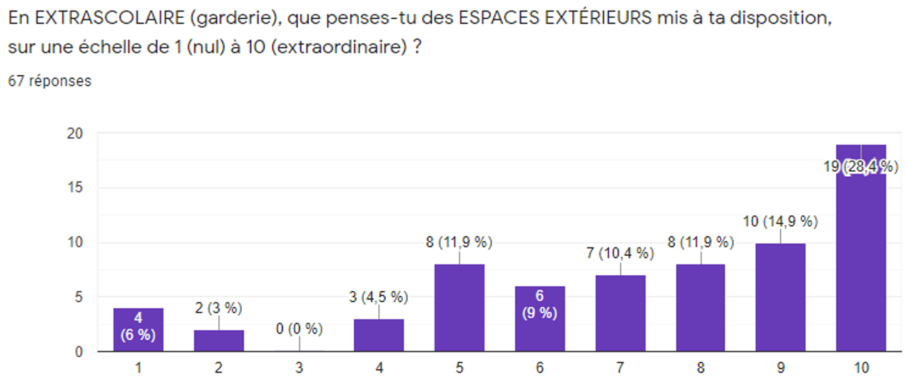

  - Avoir des associations, clubs sportifs à proximité (70 % pratiquent du sport)
  - Avoir un mouvement de jeunesse à proximité (30 % y sont inscrits)
  - Obtenir du choix en ATL lors des vacances scolaires (74 % cumulés entre associations)
  - Diversifier l’offre ATL nature, culturelle et artistique (69%)
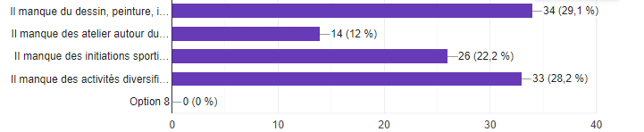

Besoins identifiés par les familles

  - Organiser des services ATL (AES, stages / plaines, activités diverses pour les enfants sur le territoire de la commune (93%)
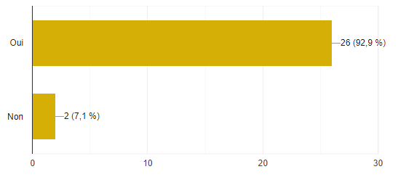

  - Coordonner une communication du secteur ATL de manière diversifiée (contenu, canaux, temporalité)
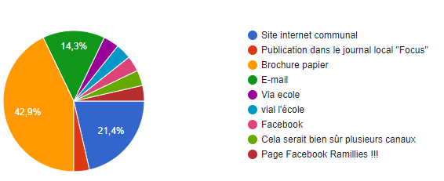
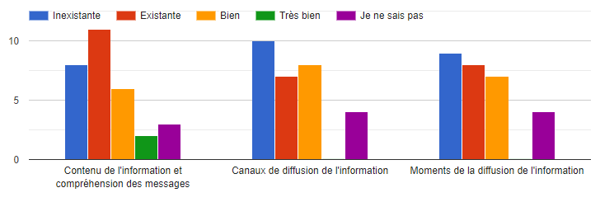
  - Etendre l’offre d’accueil pour les plus-petits
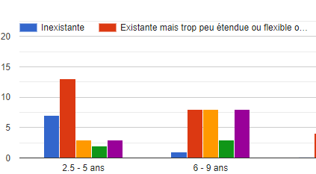

  - Diversifier l’offre d’accueil (voir statistique pour les activités respectivement de linguistique, artistique, culturelle, extérieure)
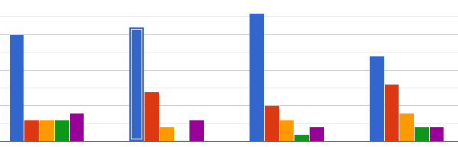

  - Ajouter des sports dans l’offre accessible aux enfants (psychomotricité 21%, et 1 0% gymnastique, athlétisme, tennis de table)
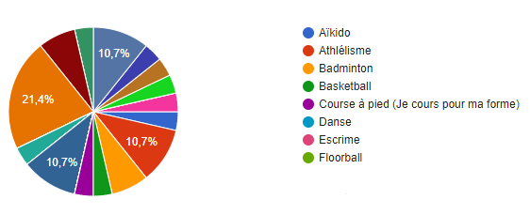

  - Organiser des déplacements collectifs pour accéder aux activités ATL (43%)
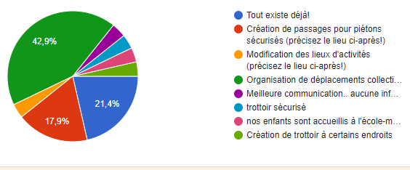

Besoins identifiés par les professionnels

  - Obtenir davantage d’infrastructures intérieures
  - Être en possession de plus de matériel et de moyens financiers
  - Trouver des incitants (financiers et motivation) pour la formation continue
  - Identifier des collaborateurs pour augmenter le taux d’encadrement
  - Coordonner les activités proposées entre opérateurs ATL
  - Faciliter l’accessibilité géographique
  - Accueillir des enfants à besoins spécifiques
A partir des besoins de chaque partenaire, les objectifs spécifiques et transversaux ont été écrits :
A | CRÉER DES CANAUX DE COMMUNICATION RECURRENTS ET PARTAGES AVEC LES PARENTS ET PROFESSIONNELS DU SECTEUR ATL
B | SOUTENIR LE DEVELOPPEMENT DES ACCUEILS EXTRASCOLAIRES
C | DEVELOPPER DES ACTIVITES DIVERSIFIEES APRES L'ECOLE (C1) ET LORS DES CONGES SCOLAIRES (C2)
D | INFORMER LES OPERATEURS D'ACCUEIL ET RENFORCER LE LIEN AVEC L'ONE
E | AUGMENTER L'ACCESSIBILITE DES ACTIVITES A TOUS LES ENFANTS

De ces objectifs et des spécificités communales, découlent un ensemble d’objectifs opérationnels :
1A | INFORMER les opérateurs d'accueil des obligations légales pour le secteur
2A | Créer un OUTIL DE COMMUNICATION ou des CANAUX avec les PARENTS
3A | Informatiser les INSCRIPTIONS aux activités ATL APRES l'école
4A | PRESENTER chaque opérateur d'accueil sur l'outil de communication
5B | DIVERSIFIER les CONTENUS et activités proposées en extrascolaire
6B | Faciliter la FORMATION du personnel
7B | Déployer le MANAGEMENT pour le personnel extrascolaire communal et libre
8B | COMMUNIQUER sur les services offerts par chaque accueil extrascolaire (AES)
9B | CO-ECRIRE les outils qui soutiennent un accueil de qualité
10C1 | Proposer un AGENDA TRIMESTRIEL avec des initiations variées aux activités ATL proposées par des opérateurs d'accueil locaux
11C2 | Proposer un AGENDA ANNUEL avec d'offres d'accueil diversifiées lors des congés scolaires
12C2 | Participer à l'écriture du marché public pour diversifier l'offre d'accueil au sein des bâtiments communaux lors des congés scolaires
13C2 | Mettre en œuvre des OUTILS de collaboration avec les opérateurs d'accueil au sein des bâtiments communaux lors des congés scolaires
14D | REUNIR les opérateurs d'accueil autour de la QUALITE
15E | RENFORCER les liens entre l'ATL et le CPAS

Actions du programme CLE 2022-2027

Des objectifs généraux, spécifiques, la CCA priorise 30 actions pour les cinq prochaines années dont certaines sont en cours de réalisation.
Elle priorise les actions en attribuant un numéro , définit l’axe de coordination concerné et fait le lien avec l’amélioration de l’accueil visé ainsi que l’objectif. Des commentaires pondèrent chaque action pour illustrer l’opérationnalisation (ou non) des actions.
Les objectifs opérationnels à mener pour la période 2022-2027 ont été mis en relation avec les différents types de mission à exercer par la coordination ATL tels que identifiés par le Décret : - mise en œuvre de la coordination ; - accompagnement du développement de la qualité ; - développement du secteur de l'accueil des enfants principalement de 2,5 ans à 12 ans sur le territoire de la commune.

N° | Actions concrètes à réaliser | Axe de coordination | En rapport avec l'analyse des besoins, quel aspect de l'amélioration de l'accueil a été principalement développé par l'action | Objectif prioritaire que l'action vise à réaliser | Commentaires libres
1 | Publier sur les contenus du Décret ATL | Mise en œuvre de la coordination | Coordination et partenariat entre opérateurs | A1 | Canevas communiqué au "service communication communal"
2 | Créer un onglet ATL sur le site communal | Mise en œuvre de la coordination | Coordination et partenariat entre opérateurs | A1 | Réalisée en 2021
3 | Créer une page Facebook, une page accessible à tous les opérateurs ouverts sur Ramillies | Mise en œuvre de la coordination | Information des parents | A2 | En cours de validation
4 | Publier sur l'offre d'accueil lors des congés scolaires | Mise en œuvre de la coordination | Information des parents | A2 | En cours depuis les congés d'automne

N° | Actions concrètes à réaliser | Axe de coordination | En rapport avec l'analyse des besoins, quel aspect de l'amélioration de l'accueil a été principalement développé par l'action | Objectif prioritaire que l'action vise à réaliser | Commentaires libres
6 | Collaborer à l'écriture d'un descriptif de fonctions des accueillant-es | Accompagnement du développement de la qualité | Qualité des services | B7 | A construire
7 | Répertorier tâches, rôles, turn-over en AES | Accompagnement du développement de la qualité | Qualité des services | B7 | A construire
8 | Développer et instituer chronologiquement une communication sur les activités proposées en AES | Mise en œuvre de la coordination | Information des parents | B8 | A définir (site ATL, communal, page ATL, groupe Messenger, ??
9 | Aider l'écriture des projets d'accueil et ROI des AES par l'organisation de réunions régulières du personnel | Accompagnement du développement de la qualité | Qualité des services | B9 | A construire
10 | Aménager les locaux en fonction du projet d'accueil et du règlement d'ordre intérieur (ROI) | Accompagnement du développement de la qualité | Locaux | B7 | A construire
11 | Délocaliser les formations personnel AES | Accompagnement du développement de la qualité | Formation du personnel | B6 | Mis en place dès janvier, février 2022
12 | MUTUALISER le matériel entre AES et organiser une ludothèque | Accompagnement du développement de la qualité | Matériel | B5 | A construire, les 1ers achats en 2021 décembre mutualisés en janvier-février
13 | Participer activement aux réflexions d'aménagement des bâtiments occupés par l'ATL | Accompagnement du développement de la qualité | Locaux | B7 | 1er changement actif en novembre 2021 pour l'AES primaire communal  Analyse en cours pour AES maternelle communal
N° | Actions concrètes à réaliser | Axe de coordination | En rapport avec l'analyse des besoins, quel aspect de l'amélioration de l'accueil a été principalement développé par l'action | Objectif prioritaire que l'action vise à réaliser | Commentaires libres
14 | Réaliser un folder de présentation ATL pour les nouveaux habitants | Mise en œuvre de la coordination | Information des parents | A2 | A construire
15 | Définir les modalités de COLLABORATION pour diversifier les AES et PROMOUVOIR les opérateurs ATL locaux | Développement du secteur de l'accueil des enfants principalement de 2,5 ans à 12 ans sur le territoire de la commune | Coordination et partenariat entre opérateurs | C10.1 | A construire
16 | Offrir des activités "nature", culturelles, sportives et récréatives en AES par le biais de collaboration avec des opérateurs d'accueil locaux | Développement du secteur de l'accueil des enfants principalement de 2,5 ans à 12 ans sur le territoire de la commune | Potentiel d'accueil (offre) | B5 | A construire, 1er essai réalisé en 2021 novembre
17 | Accompagner & construire des outils pour la sélection, le soutien, l'évaluation du personnel AES | Accompagnement du développement de la qualité | Formation du personnel | B7 | A construire
18 | Définir les modalités de COLLABORATION pour diversifier l'offre lors des congés scolaires et DIMINUER les doublons | Développement du secteur de l'accueil des enfants principalement de 2,5 ans à 12 ans sur le territoire de la commune | Coordination et partenariat entre opérateurs | C11.2 | A construire
19 | Ecrire les CRITERES de marché public qui vise la diversité de l'OFFRE du point de vue CONTENU, AGES, PRIX lors des congés scolaires et DIMINUER les doublons | Développement du secteur de l'accueil des enfants principalement de 2,5 ans à 12 ans sur le territoire de la commune | Potentiel d'activité (catégorie) | C12.2 | A construire

N° | Actions concrètes à réaliser | Axe de coordination | En rapport avec l'analyse des besoins, quel aspect de l'amélioration de l'accueil a été principalement développé par l'action | Objectif prioritaire que l'action vise à réaliser | Commentaires libres
20 | Rédiger des outils facilitant une mutualisation des locaux (états des lieux, remise des clés, organisation de l'espace, sécurité, gestion des déchets, …) | Accompagnement du développement de la qualité | Locaux | C13.2 | En cours d'évaluation
21 | Acheter du MATERIEL pour l'AES périodiquement | Accompagnement du développement de la qualité | Matériel | B5 | A construire
22 | Créer des fiches de présentation-type pour opérateur | Développement du secteur de l'accueil des enfants principalement de 2,5 ans à 12 ans sur le territoire de la commune | Information des parents | A4 | A construire
23 | Analyser le potentiel de Wanaschool | Mise en œuvre de la coordination | Information des parents | A2 | A construire
24 | Analyser le potentiel de l'AES libre | Mise en œuvre de la coordination | Information des parents | A2 | A construire
25 | Observer, comparer et tester ce qui existe ailleurs pour faciliter les inscriptions | Développement du secteur de l'accueil des enfants principalement de 2,5 ans à 12 ans sur le territoire de la commune | Qualité des services | A3 | A construire
26 | Introduire les outils "carnet de bord" et plan de formation | Accompagnement du développement de la qualité | Formation du personnel | B6 | A construire
27 | Animer des ateliers centrés sur la qualité | Accompagnement du développement de la qualité | Qualité des services | D14 | A construire ((se déclarer, Code de Qualité, projet d'accueil, normes d’encadrement, …)
N° | Actions concrètes à réaliser | Axe de coordination | En rapport avec l'analyse des besoins, quel aspect de l'amélioration de l'accueil a été principalement développé par l'action | Objectif prioritaire que l'action vise à réaliser | Commentaires libres
28 | Identifier des critères et moyens de communication clairs et communs entre les opérateurs d'accueil, le service ATL, le CPAS pour faciliter l'accessibilité de tous les enfants en ATL | Mise en œuvre de la coordination | Mobilité et accessibilité | E15 | A construire
29 | Réfléchir la fonction d'accueillant-e "volant.e" en AES communal & libre | Accompagnement du développement de la qualité | Taux d'encadrement | B7 | A construire
30 | Couvrir toutes les vacances scolaires avec une offre d'accueil | Développement du secteur de l'accueil des enfants principalement de 2,5 ans à 12 ans sur le territoire de la commune | Potentiel d'accueil (offre) | 11C2 | A construire à partir de 2022T4 suite aux changements des rythmes scolaires,

Les actions du secteur ATL seront prochainement versées au sein Plan Stratégique Transversale (PST) sous forme d’écriture de fiche-actions qui détaillent
- N° de l’action au sein du Plan Stratégique Transversale (PST)
- Nom de l’action
- Identification du type de mission du coordinateur ATL
- Description de l’action et contenus
- Objectifs poursuivis par l’action
- Valeurs ajoutées
- Sources d’inspiration / documents nécessaires
- Coût / subventionnement possible
- Personne de contact
- Participants
- Rappel des contenus échangés en CCA
- Echéancier.

Note de minorité

Lors de l’élaboration du programme CLE en CCA , aucun objectif n’a été ajouté à la liste proposée et priorisée en réunion. Seule, une priorité absolue a été notifiée pour la « communication au sens large » du terme.
La CCA a soulevé la nécessité d’adapter l’agenda ATL aux modifications d’agenda de l’enseignement à partir de 2022 pour les « petites vacances scolaires » d’automne et de carnaval ; ce qui était déjà inscrit au sein du plan d’actions.
Le Powerpoint « Dispositif du Décret ATL actualisé » a été transmis à tous les membres de la CCA par attachement de mail afin de répondre aux éventuelles interrogations. Aucune n’a été formulée.
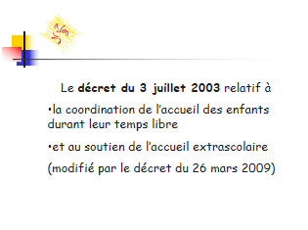 | 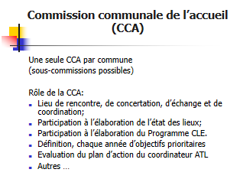

Il n’y a donc pas de note de minorité au sens strict du terme émise par un membre de la CCA.

Motif des refus

Le Conseil communal du 29 juin 2022 a validé les actions proposées dans le cadre du programme CLE 2022-2027. En effet, la composante n°1 de la Commission Communale de l’Accueil étant toujours bien représentée à chaque réunion, les conseillers connaissent l’évolution du secteur ATL et participent à celle-ci par le biais de la consultation lors des CCA. Il n’y a donc pas de motif de refus.

Remerciements

Comme énoncé dès la préface de ce travail, l’analyse a été largement nourrie par les échanges et mise en réseau des coordinations ATL grâce aux plateformes provinciales et communautaires des coordinations ATL ; que chaque intervenant en soit remercié.

La récolte des points de vue des partenaires Accueil Temps Libre n’aurait pu se réaliser, en cette période de pandémie de la Covid-19, sans l’appui technique du service TIC, pour la mise en ligne des questionnaires à destination des familles et des professionnels du secteur. Je tiens à remercier mes collègues Lauriane et Razek.

D’autres services communaux comme l’Enseignement, la Population ou encore l’asbl ASCCR m’ont communiqué de précieux renseignements. Merci à Pavlos pour sa relecture des chiffres à l’occasion de l’identification des moyens financiers investis dans le secteur ATL.

Le service Accueil Temps Libre tient à remercier les familles, les enfants et les professionnels consultés sur le territoire communal et plus particulièrement, l’Echevin de la Jeunesse, Michaël Dombret qui œuvre aux côtés de la coordination ATL depuis ses débuts avec une bienveillance et un travail de veille sur la qualité des services proposés.

Annexes

Tableau de synthèse des opérateurs d’accueil dans le cadre du Décret ATL qui sollicitent un agrément et/ou une subvention

Partie annexe 1, Informations propres à chaque opérateur

L’extrascolaire communal

Fiche-type de l’opérateur d’accueil

Projet d’accueil

Règlement d’ordre intérieur

Tableau de formation

Reconnaissance / agrément / autorisation

L’extrascolaire libre

Fiche-type de l’opérateur d’accueil

Projet d’accueil

Règlement d’ordre intérieur

Tableau de formation

Reconnaissance / agrément / autorisation

Partie annexe 2, Informations relatives à l’élaboration du programme CLE

Contenus de l’état des lieux (document Etnic)

Informations brutes sur la commune (annexe 2)

Informations brutes sur la coordination ATL (annexe 2)

Informations brutes sur l’extrascolaire (annexe 2)

Liste des associations ATL

Contenus de l’analyse des besoins

Présentation des résultats de l’analyse des besoins ainsi que des questionnaires

Avis et besoins des enfants

Avis et besoins des parents

Avis et besoins des professionnels

Procès-verbaux de la CCA ayant participé à l’élaboration du programme CLE

2021.09.09 PV CCA & annexes – choix et méthodologie pour l’état des lieux et de l’analyse des besoins

2021.12.09 et 16 PV CCA & annexes – présentation des résultats de l’état des lieux et analyse des besoins

2022.05.12 PV CCA & annexes – priorisation des actions du CLE

Extrait de délibération du Conseil communal approuvant le programme CLE

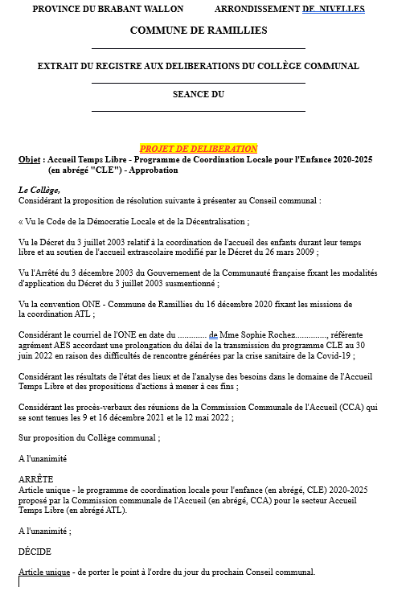

La crise de la Covid-19 de 2020-2022 n’ayant pas permis de multiplier les rencontres physiques avec les publics cibles.
En Brabant wallon, la plateforme provinciale existe uniquement sur papier.
Avec la fusion annoncée des Décrets ATL, CdV et EDD, l’âge maximum sera de 15 ans.
Il s’agit des accueils extrascolaires d’Huppaye et de Ramillies.
Exception faite d’une classe par école, en quarantaine et en activité sportive.
Selon le Moniteur belge.
Chiffres en janvier 2021.
Selon la publication au Moniteur belge.
391 garçons ajoutés 335 filles âgés entre 3 et 12 ans selon la pyramide des âges du 06 décembre 2021.
Moyenne réalisée sur les cinq dernières (2021 : 80 ; 2020 : 66 ; 2019 :84 ; 2018 :80 ; 2017 : 71)
Chiffres provenant de l’ISBW en date du 24 mai 2022 (109 ½ jours et 2061 jours)
Nombre d’enfants en maternelle (134) et primaire (201) en date du 18 mars 2022.
Il y a deux circuits de bus au sein de Ramillies. Davantage d’informations sur : http://mobilite.wallonie.be/je-suis/un-citoyen/en-bus-tram-ou-metro/services-et-solutions/transport-scolaire.html
Le hall de Huppaye de l’école libre, le club de football de Huppaye, le hall sportif communal à Gérompont et la bibliothèque communale ont été inaugurée en 2021 suite à des travaux.
Aucune école des devoirs n’existe sur Ramillies. Des études sont organisées par les écoles après les cours au sein des deux implantations.
Lors d’une demande de subvention à l’One.
Publication de Coala asbl.
A l’exception des accueils extrascolaires qui fonctionnent toute l’année scolaire, aucun opérateur d’accueil n’exerce toute l’année.
L’ordre alphabétique a été établi à partir du premier mot significatif et non à partir des déterminants qui précèdent celui-ci.
La description réalisée ici est centrée sur le Décret ATL et ne prétend pas recouvrir la description de tous les services offerts par chaque opérateur.
Le Décret ATL regroupe les notions d’extrascolaire (AES) mais aussi celles subventionnées par les Décret d’école des devoirs (EDD) et de centre de vacances (CdV). Il subventionne uniquement à ce jour l’AES.
Voir les conditions d’agrément « extrascolaire » : https://www.one.be/professionnel/accueil-temps-libre/accueil-extrascolaire/agrement-des-operateurs
L’Accueil extrascolaire se termine administrativement 15 minutes avant le début des cours (H-15) conformément à l’obligation des professeurs d’être sur leur lieu de travail. L’école commence à 8h30.
L’Accueil extrascolaire débute 10 minutes après la fin des cours (H+10) conformément à l’obligation des professeurs d’être encore sur leur lieu de travail. L’école s’achève à 15h20.
Inscrits qui restent minimum quelques minutes.
L’implantation des bâtiments communaux comprend l’Administration communale (bleu), le CPAS (violet), le hall sportif communal géré par l’asbl ASCCR (rouge), les bâtiments scolaires communaux maternelle et primaire (noir), les lieux d’accueil en extrascolaire (maternelle et primaire (jaune), les cours accessibles pour les enfants (numéros (1, 2, 3 et 4) et le verger (vert). Les flèches en noir représentent les accès à l’école. Les flèches en jaune représentent les accès à l’extrascolaire.
L’Accueil extrascolaire se termine administrativement 15 minutes avant le début des cours (H-15) conformément à l’obligation des professeurs d’être sur leur lieu de travail. L’école commence à 8h35.
L’Accueil extrascolaire débute 10 minutes après la fin des cours (H+10) conformément à l’obligation des professeurs d’être encore sur leur lieu de travail. L’école s’achève à 15h20.
Organisés par l’école.
Organisés par l’école.
Décret Centre de Vacances (CdV) du 23/07/2009.
Décret Ecole des devoirs (EDD) du 28/04/2004.
Décret Accueil Temps Libre (ATL du 03/07/2003.
Tous les 3 ans, tous les opérateurs d’accueil qui accueillent des enfants doivent remplir le formulaire « déclaration d’accueil » conformément à l’article 6 §1er du Décret du 17 juillet 2002 portant création de l’Office de la Naissance et de l’Enfance. Ce dernier énonce « Toute personne étrangère au milieu familial de vie de l’enfant qui organise l’accueil d’enfants de moins de douze ans doit en faire la déclaration préalable à l’Office et la renouveler tous les trois ans ».
Opérateur essentiellement pour les adultes en poterie.
Celles-ci ont débuté à partir de 2022.
Fin 2018. Engagement d’un CATL en 2020.
Exemples : lors des 3 CCA annuelles ou lors des 4 réunions du conseil de concertation entre l’enseignement et les parents de l’école communale.
Exemples : lors des fancy-fair ou journée sports et famille (2021.09.25 ; 2022.06.25).
APER : Association Parents Ecole Ramillies.
Reportage vidéo de TVCom du 9 juillet 2021 : https://www.tvcom.be/video/info/societe/ramillies-animagique-et-ete-solidaire-main-dans-la-main-pour-les-jeunes_28809_89.html#
Depuis mars 2022.
Exemple : liste des activités pour les jeunes par les « centres de jeunes » sur un territoire donné.
Date de réunion CCA, journée sports & familles.
La publication de l’offre des vacances scolaires est publiée toutes les 6-7 semaines (la semaine qui suit les précédentes).
Partiellement
[1] Chiffres de 2021.
[2] Annuellement.
Communaux et libres.
Les accueillant.es prestent davantage lors des temps scolaires et récupèrent lors des vacances scolaires
Avec la famille et l’école.
CATL, engagée le 1er avril 2002 à Hannut.
Recherches sur les sites de tous les partenaires ATL.
Exception faite des rencontres réalisées lors de la journée des familles du 25 septembre 2021.
Par le biais des PO des écoles pour les parents et en ligne directe pour les professionnels ainsi qu’un rappel.
335 enfants interrogés sur 403 scolarisés de la 2ème maternelle à la 6ème primaire qui ont répondu à un questionnaire. Les enfants âgés de 3 à 8 ans ayant répondu par dessin.
En ligne (28 + 4). IL faut ajouter à ce chiffre les avis récoltés lors des rencontres.
Etant donné le nombre limité d’enfant scolarisé sur la commune : +/- 500 et la situation exceptionnelle d’impossibilité de rencontrer les parents et professionnels en raison de la crise sanitaire.
Voir questionnaire en annexe.
Rien n’existe à Ramillies et les enjeux ATL sont multiples. Ce 1er programme CLE pose les jalons et priorise les actions centrées sur l’extrascolaire communal et libre.
Avril, mai et juin 2022.
Il est à noter que les familles ont peu de point de comparaison et d’attente à l’heure actuelle.
Il faut ajouter 10 accueillant.es, 25 enseignant.es au 3/40 opérateurs d’accueil consultés.
7 accueillant.es communales et 3 du réseau libre.
12 personnes. 3 membres effectifs et 3 membres suppléants pour chaque composante.
Les thématiques étaient identifiées par l’One et l’OEJAJ.
Voir le questionnaire vierge en annexe.
Les besoins identifiés sont extraits du Powerpoint transmis en décembre 2021 à la CCA.
Les résultats sont très divergents entre l’avis sur les espaces intérieurs et extérieurs.
Unanimité sur ce besoin.
L’action n°1 est celle qui est la plus importante / à mener rapidement.
La numérotation débute à 1.3 et non à 1.1 en raison des deux actions récurrentes qui proviennent des programmes CLE antérieures et qui se nomment « continuité » : 1.1 Mettre en œuvre l’extrascolaire au sein de toutes les implantations scolaires et 1.2 Diversifier l’extrascolaire
Voir tableau Excel.
Voir les procès-verbaux de la CCA du 12 mai 2022, 9 et 16 décembre 2021 et 9 septembre 2021.

